**TRƯỜNG ĐẠI HỌC CÔNG NGHIỆP HÀ NỘI**

**KHOA CÔNG NGHỆ THÔNG TIN**

**======***======**



BÁO CÁO BTL THUỘC HỌC PHẦN:

THIẾT KẾ PHẦN MỀM

**ĐỀ TÀI:**

**THIẾT KẾ WEBSITE**

**THEGIOIDIDONG.VN**

|  |  |
| --- | --- |
| GVHD: | Ths Nguyễn Thị Thanh Huyền |
| Nhóm - Lớp: | 5 – 20241IT6096002 |
| Thành viên: | Nguyễn Đình Cảnh - 2022604938 |
|  | Nguyễn Việt Trung - 2022604474 |
|  | Quách Xuân Trường - 2022604211  Trần Thị Thơ - 2022604812 |
|  |  |
|  |  |

Hà nội, Năm 2024

# LỜI MỞ ĐẦU

Với một tầm nhìn mang tính dài hạn và chiến lược sản phẩm linh hoạt của Công ty cổ phần Thế Giới Di Động, sau nhiều năm hoạt động đã gây dựng được niềm tin uy tín và thương hiệu vững mạnh trên thị trường Việt Nam. Dù có sự xuất hiện của nhiều công ty hoạt động trong lĩnh vực bán đồ công nghệ trực tuyến, thương hiệu Thegioididong vẫn luôn được xem là lựa chọn hàng đầu của người tiêu dùng. Mục tiêu của trang web Thegioididong.com.vn là mang đến cho người mua hàng một trải nghiệm tiếp cận sản phẩm nhanh chóng hơn, giá cả hấp dẫn.

Với khả năng của mình, Thegioididong đặt mục tiêu dẫn đầu thị trường mua bán đồ công nghệ. Sự phát triển mạnh mẽ của thương mại điện tử trong thời kì 4.0 đã tạo ra cơn sốt mua sắm trực tuyến. Chính vì vậy thegioididong muốn xây dựng 1 hệ thống website bán hàng online để có thể dễ dàng tiếp cận với khách hàng hơn, thúc đẩy nhu cầu mua hàng của khách hàng, từ đó tăng doanh thu cho công ty. Website thegioididong.com.vn được thiết kế xây dựng với giao diện dễ dùng và đầy đủ các tính năng của một website thương mại điện tử. Đề tài của nhóm chúng em xoay quanh việc thiết kế website thegioididong.com để người đọc có thể hiểu rõ hơn về các chức năng của website.

Chúng em xin gửi lời cảm ơn chân thành nhất đến cô Nguyễn Thị Thanh Huyền. Trong suốt quá trình làm bài tập lớn môn Thiết kế phần mềm, chúng em đã nhận được sự quan tâm giúp đỡ, hướng dẫn tận tình của cô. Từ những kiến thức mà cô truyền tải, mỗi thành viên trong nhóm phần nào đã có cái nhìn tổng quan và hoàn thiện về kiến thức môn học.

MỤC LỤC

LỜI MỞ ĐẦU 2

CHƯƠNG 1: MÔ TẢ CHỨC NĂNG 6

1.1 Biểu đồ use case 6

1.1.1 Các use case phần front end 7

1.1.2 Các use case phần backend 9

1.2 Mô tả use case 10

1.2.1 Mô tả use case Xem thông tin mặt hàng (Quách Xuân Trường) 10

1.2.2 Mô tả use case Tìm kiếm sản phẩm theo tên (Nguyễn Đình Cảnh) 11

1.2.3 Mô tả use case Xem đơn hàng (Trần Thị Thơ) 12

1.2.4 Mô tả use case Xem giỏ hàng ( Nguyễn Việt Trung) 14

1.2.5 Mô tả use case Quản lý sản phẩm (Quách Xuân Trường) 15

1.2.6 Mô tả use case Quản lý khuyến mãi (Nguyễn Đình Cảnh) 17

1.2.7 Mô tả use case Quản lý danh mục (Trần Thị Thơ) 19

1.2.8 Mô tả use case Quản lý tài khoản ( Nguyễn Việt Trung) 22

CHƯƠNG 2: PHÂN TÍCH USE CASE 25

2.1 Phân tích use case 25

2.1.1 Phân tích use case Xem thông tin mặt hàng (Quách Xuân Trường) 25

2.1.2 Phân tích use case Tìm kiếm sản phẩm theo tên(Nguyễn Đình Cảnh) 26

2.1.3 Phân tích use case Xem đơn hàng (Trần Thị Thơ) 28

2.1.4 Phân tích use case Xem giỏ hàng (Nguyễn Việt Trung) 29

2.1.5 Phân tích use case Quản lý sản phẩm(Quách Xuân Trường) 30

2.1.6 Phân tích use case Quản lý khuyến mãi (Nguyễn Đình Cảnh) 32

2.1.7 Phân tích use case Quản lý danh mục sản phẩm (Trần Thị Thơ) 34

2.1.8 Phân tích use case Quản lý tài khoản (Nguyễn Việt Trung) 37

2.2. Các biểu đồ tổng hợp 39

2.2.1 Biểu đồ các lớp Entity của hệ thống 39

2.2.2 Biểu đồ các lớp phân tích của hệ thống 40

CHƯƠNG 3: THIẾT KẾ GIAO DIỆN 42

3.1 Giao diện use case Xem thông tin mặt hàng (Quách Xuân Trường) 42

3.1.1 Hình dung màn hình 42

3.1.2 Biều đồ màn hình 43

3.1.3 Biểu đồ cộng tác của màn hình 43

3.2 Giao diện use case Tìm kiếm sản phẩm theo tên (Nguyễn Đình Cảnh) 44

3.2.1 Hình dung màn hình 44

3.2.2 Biều đồ màn hình 45

3.2.3 Biều đồ cộng tác màn hình 45

3.3 Giao diện use case Xem đơn hàng (Trần Thị Thơ) 46

3.3.1 Hình dung màn hình 46

3.3.2 Biều đồ màn hình 46

3.3.3 Biều đồ cộng tác màn hình 47

3.4 Giao diện use case Xem giỏ hàng (Nguyễn Việt Trung) 47

3.4.1 Hình dung màn hình 47

3.4.2 Biều đồ màn hình 48

3.4.3 Biều đồ cộng tác màn hình 48

3.5 Giao diện use case Quản lý sản phẩm (Quách Xuân Trường) 49

3.5.1 Hình dung màn hình 49

3.5.2 Biểu đồ màn hình 50

3.5.3 Biểu đồ cộng tác màn hình 50

3.6 Giao diện use case Quản lý khuyến mãi (Nguyễn Đình Cảnh) 50

3.6.1 Hình dung màn hình 50

3.6.2 Biều đồ màn hình 52

3.6.3 Biều đồ cộng tác màn hình 52

3.7 Giao diện use case Quản lý danh mục sản phẩm (Trần Thị Thơ) 53

3.7.1 Giao diện màn hình 53

3.7.2 Biều đồ màn hình 53

3.7.3 Biều đồ cộng tác màn hình 54

3.8 Giao diện use case Quản lý tài khoản (Nguyễn Việt Trung) 54

3.8.1 Hình dung màn hình 54

3.8.2 Biều đồ màn hình 56

3.8.3 Biều đồ cộng tác màn hình 56

3.9 Các biều đồ tổng hợp 57

3.9.1 Biều đồ điều hướng màn hình của nhóm use case chính 57

3.9.2 Biều đồ điều hướng màn hình của nhóm use case thứ cấp 57

TÀI LIỆU THAM KHẢO 60

# CHƯƠNG 1: MÔ TẢ CHỨC NĂNG

# 1.1 Biểu đồ use case

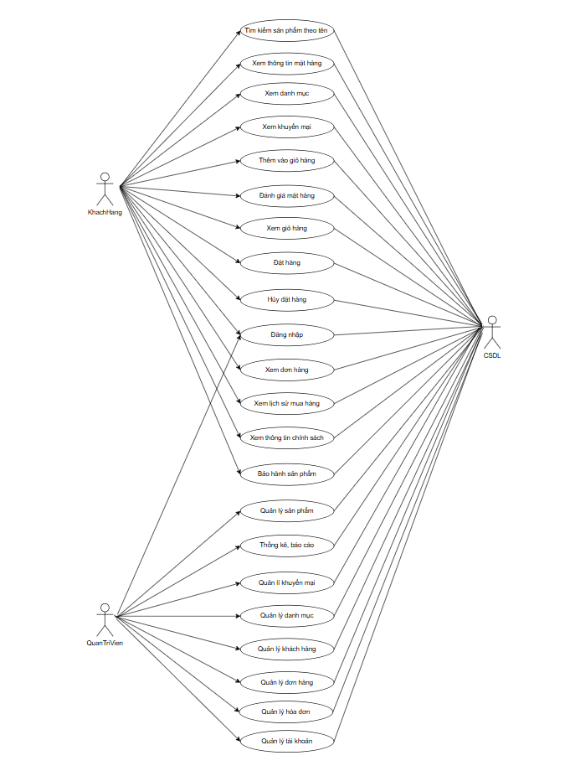

* + 1. **Các use case phần front end**

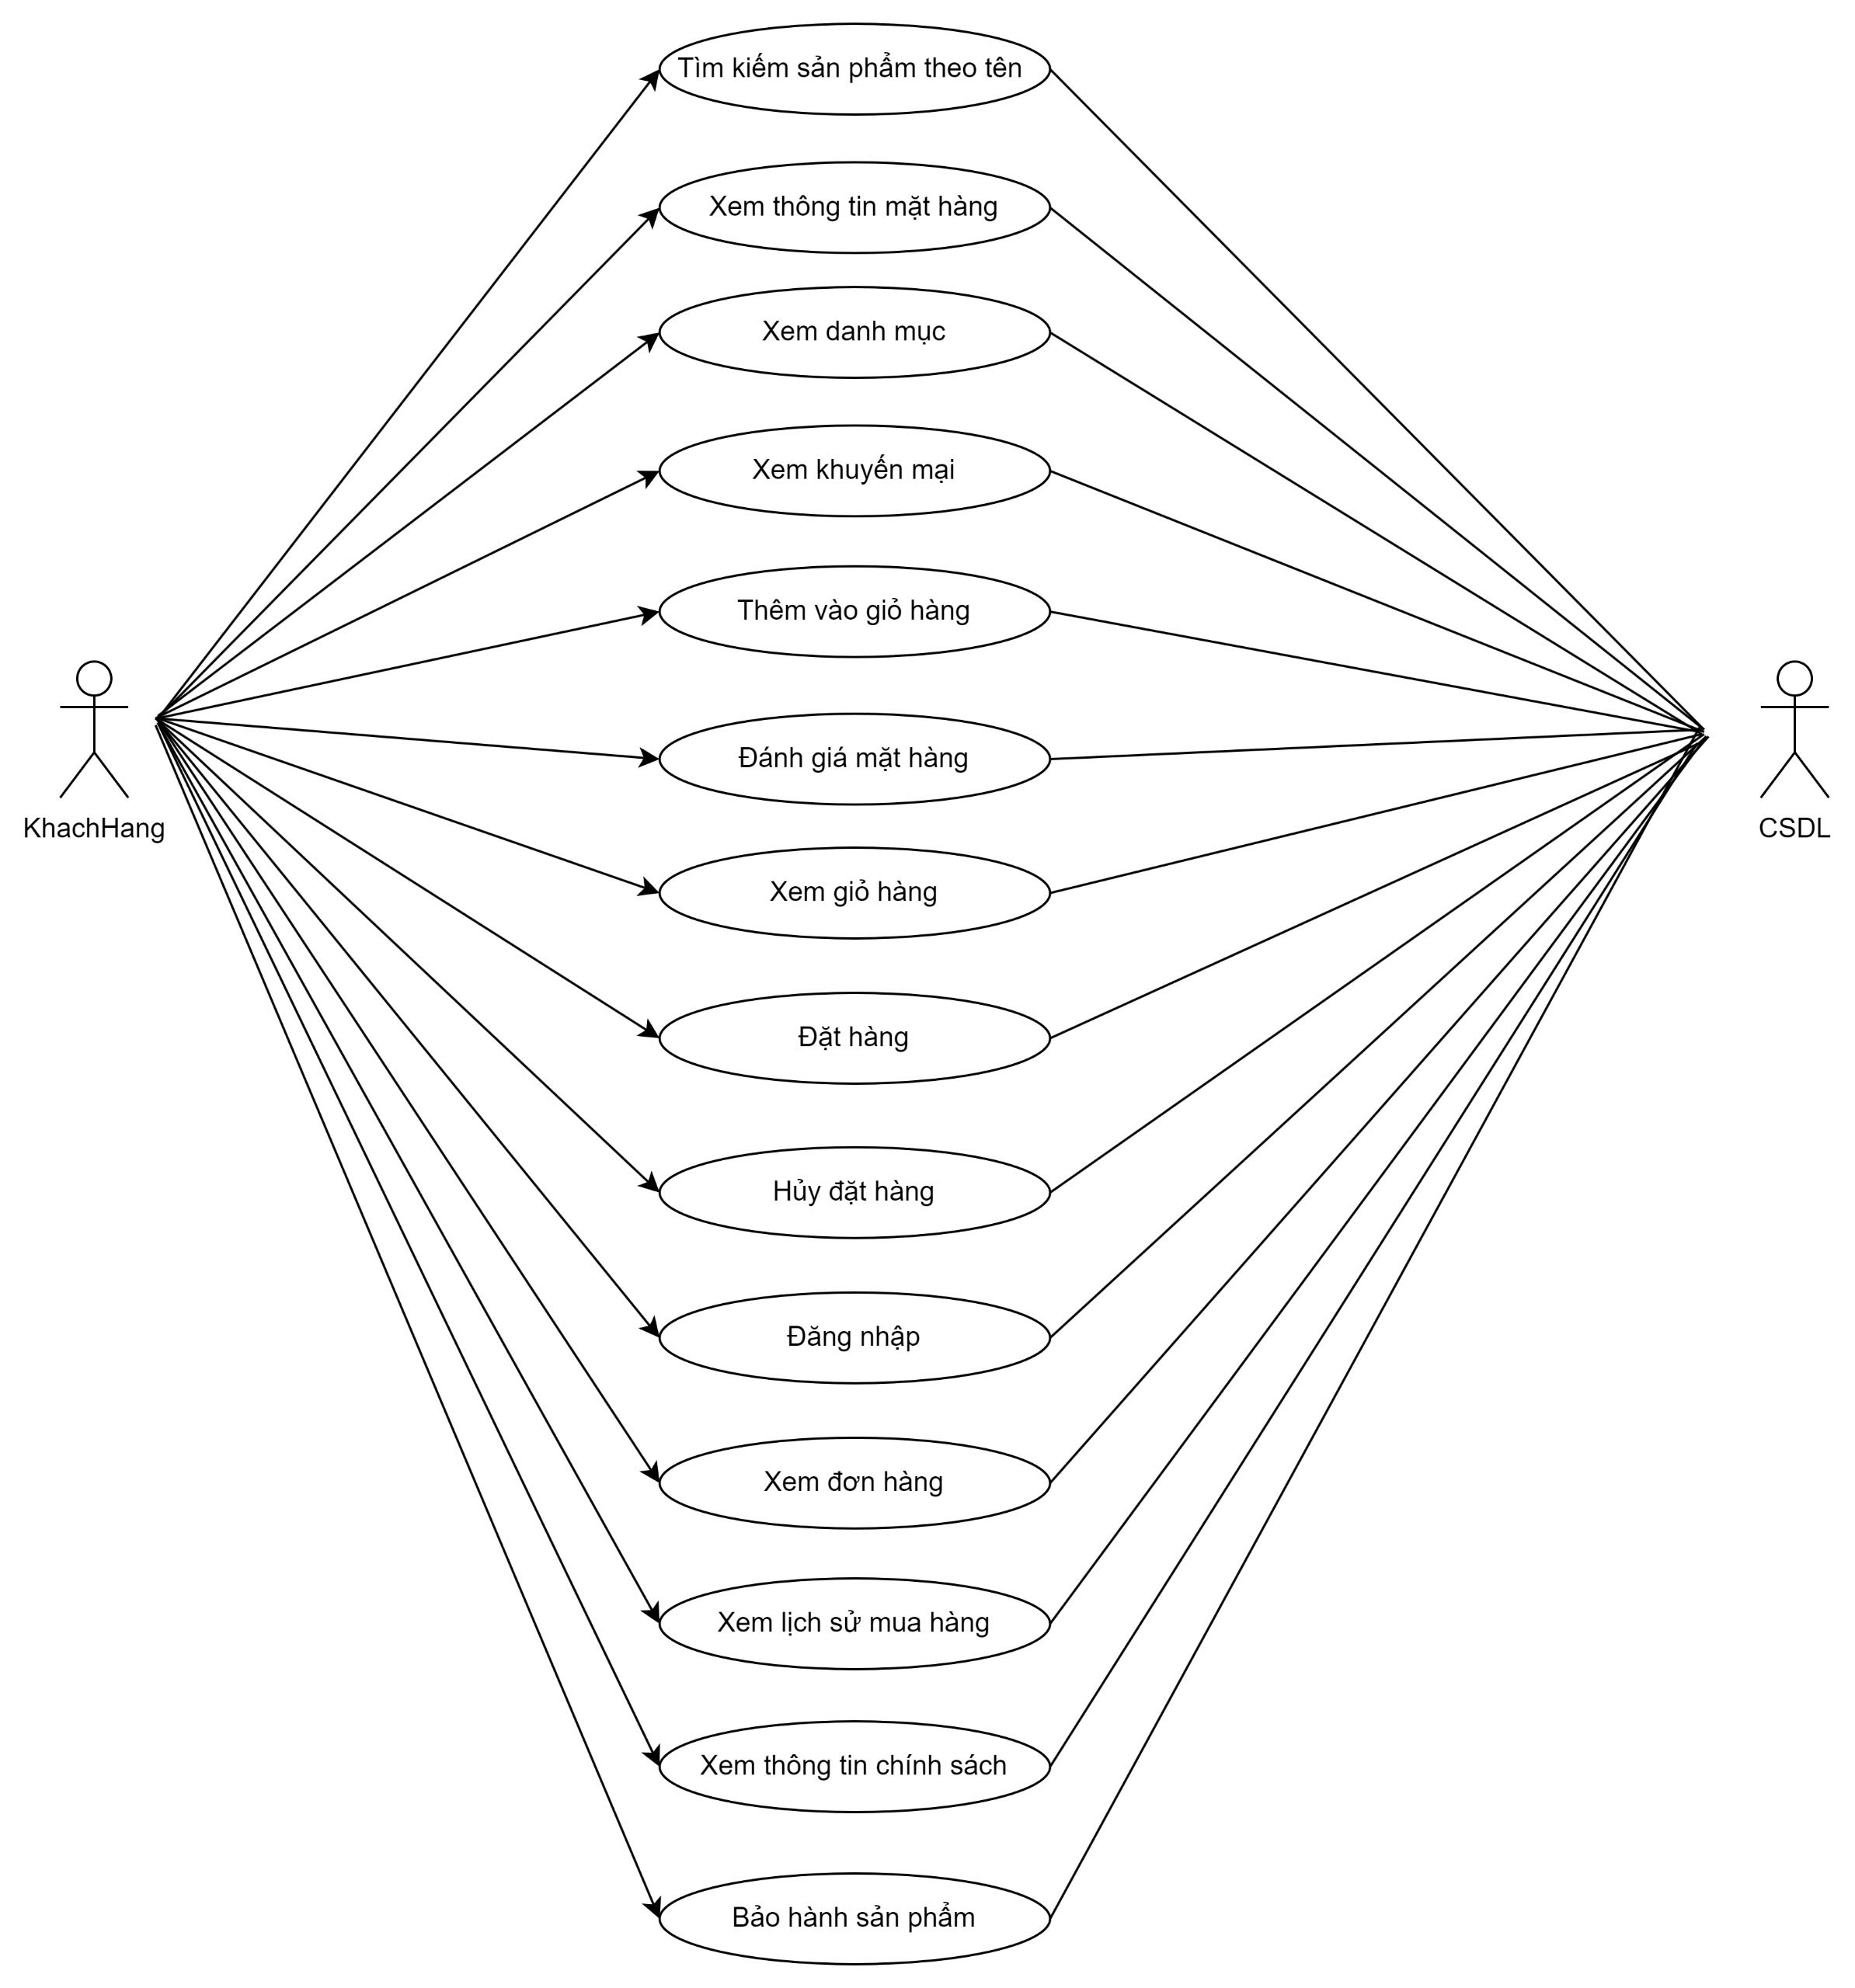

Mô tả vắn tắt các use case:

* **Đăng nhập**: Cho phép khách hàng đăng nhập tài khoản vào website bằng số điện thoại và mã OTP.
* **Tìm kiếm sản phẩm theo tên**: Cho phép khách hàng nhập từ khóa vào ô tìm kiếm và hiển thị các sản phẩm có tên chứa từ khóa đó.
* **Xem danh mục**: Cho phép khách hàng xem các danh mục sản phẩm, các phân loại mặt hàng và thông tin về tên, hình ảnh và giá các sản phẩm thuộc về danh mục đó.
* **Xem thông tin mặt hàng**: Cho phép khách hàng xem và tìm hiểu thông tin chi tiết của mặt hàng (tên, giá, thông số kĩ thuật, các khuyến mãi được áp dụng, đánh giá mặt hàng, …)
* **Xem khuyến mãi**: Cho phép khách hàng xem thông tin về chương trình khuyến mãi (tên, thời gian áp dụng, mặt hàng áp dụng, đối tượng áp dụng, …)
* **Đánh giá mặt hàng**: Cho phép khách hàng để lại đánh giá dạng sao và đánh giá bằng văn bản.
* **Thêm vào giỏ hàng**: Cho phép khách hàng thêm 1 hoặc nhiều sản phẩm vào trong giỏ hàng.
* **Xem giỏ hàng**: Cho phép khách hàng xem thông tin các mặt hàng trong giỏ hàng. Khách hàng có thể thêm mặt hàng khác hoặc xóa mặt hàng ra khỏi giỏ.
* **Đặt hàng**: Cho phép khách hàng đặt đơn hàng với các mặt hàng trong giỏ hàng.
* **Hủy đơn hàng**: Cho phép khách hàng hủy đơn hàng đã đặt.
* **Xem đơn hàng**: Cho phép khách hàng xem thông tin chi tiết về đơn hàng (mã đơn, danh sách mặt hàng, tổng tiền, hình thức nhận hàng, …)
* **Xem lịch sử mua hàng**: Cho phép khách hàng xem thông tin về các lần mua hàng (thời gian mua, chi tiết hóa đơn)
* **Xem thông tin chính sách**: Cho phép khách hàng xem thông tin về chính sách bảo hành sản phẩm, chính sách đổi trả hàng…
* **Bảo hành sản phẩm**: Cho phép khách hàng tìm kiếm thông tin về bảo hành sản phẩm và điểm bảo hành.
  + 1. **Các use case phần backend**

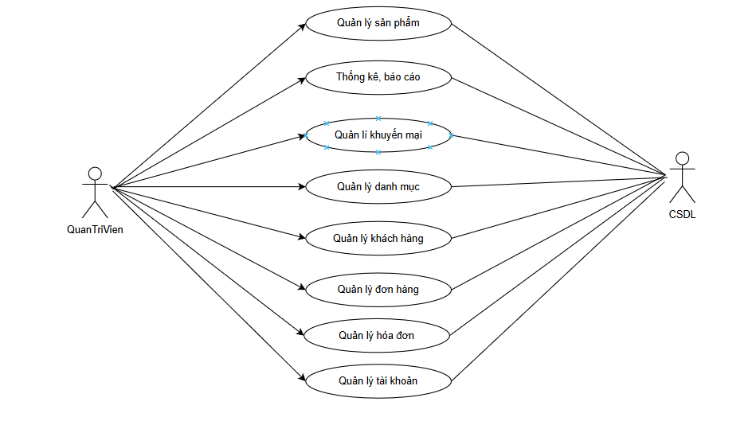

Mô tả vắn tắt các use case:

* **Đăng nhập:** Cho phép quản trị viên nhập thông tin đăng nhập để có thể truy cập vào giao diện của quản trị viên.
* **Quản lý sản phẩm:** Cho phép quản trị viên thực hiện các thao tác như thêm, sửa, xóa thông tin sản phẩm.
* **Thống kê, báo cáo:** Cho phép quản trị viên truy cập vào thông tin các bẳng trong hệ thống để lấy ra dữ liệu theo dạng thống kê như doanh thu, số lượng đơn hàng.
* **Quản lý khuyến mãi:** Cho phép quản trị viên thực hiện các thao tác như thêm, sửa, xóa các chương trình khuyến mại hiện có.
* **Quản lý danh mục sản phẩm:** Quản trị viên truy cập vào chức năng quản lý danh mục sản phẩm trong hệ thống. Họ có thể thực hiện các thao tác như thêm mới, chỉnh sửa, và xóa các danh mục sản phẩm.
* **Quản lý khách hàng:** Cho phép quản trị viên thực hiện các thao tác như thêm, sửa, xóa và xem thông tin khách hàng.
* **Quản lý hóa đơn**: Cho phép quản trị viên thực hiện các thao tác như thêm, sửa và xem thông tin hóa đơn.
* **Quản lý tài khoản:** Cho phép quản trị viên thực hiện thao tác thêm, sửa, xóa và xem các tài khoản của nhân viên.
  1. **Mô tả use case** 
     1. **Mô tả use case Xem thông tin mặt hàng (Quách Xuân Trường)**
* **Tên use case:** Xem thông tin mặt hàng
* **Mô tả vắn tắt:** Use case này cho phép Khách hàng xem thông tin của một mặt hàng được chọn
* **Luồng sự kiện**
* **Luồng cơ bản**

1) Use case này bắt đầu khi khách hàng chọn một trong các danh mục sản phẩm của trang web. Hệ thống sẽ truy vấn bảng SANPHAM và hiển thị danh sách các sản phẩm thuộc danh mục đó gồm ảnh sản phẩm, tên sản phẩm lên màn hình.

2)Khách hàng click chọn một sản phẩm bất kì. Hệ thống sẽ lấy thông tin từ bảng SAN_PHAM, CHITIETKHUYENMAI, KHUYENMAI, DANHGIA và hiển thị thông tin chi tiết về sản phẩm đó(mã sản phẩm, tên sản phẩm, giá, thông số kỹ thuật, hình ảnh, mô tả, khuyến mãi, đánh giá) . Use case kết thúc.

* **Luồng rẽ nhánh**

1) Tại bước 1 trong luồng cơ bản, khi không có sản phẩm nào thuộc danh mục được chọn. Hệ thống hiển thị thông báo “Chưa có sản phẩm nào”. Use case kết thúc

2) Tại bất kỳ thời điểm nào trong quá trình thực hiện use case nếu không kết nối được với cơ sở dữ liệu thì hệ thống sẽ hiển thị một thông báo lỗi và use case kết thúc.

* **Các yêu cầu đặc biệt:** không có
* **Tiền điều kiện:** Không có
* **Hậu điều kiện**: Không có
* **Điểm mở rộng:** Không có

**Dữ liệu liên quan:**

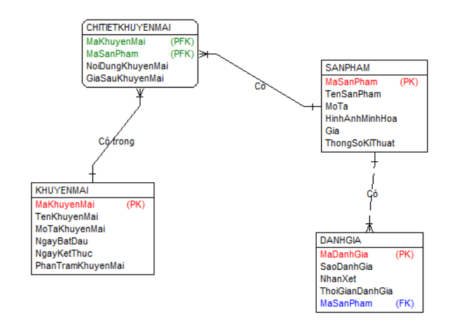

* + 1. **Mô tả use case Tìm kiếm sản phẩm theo tên (Nguyễn Đình Cảnh)**
* **Mô tả vắn tắt**: Use case này cho phép khách hàng tìm các sản phẩm theo tên sản phẩm.
* **Luồng sự kiện:**
* **Luồng cơ bản**:

+ Bước 1: Use case này bắt đầu khi khách hàng kích vào ô “Tìm kiếm ” trên thanh menu ở trang chủ.

+Bước 2: Khách hàng điền tên sản phẩm cần tìm vào ô, sau đó nhấn nút “Enter” hoặc kích vào “Kính lúp trên thành tìm kiếm” . Hệ thống sẽ tìm kiếm sản phẩm có tên chứa từ khóa được nhập từ bảng SANPHAM hiển thị lên màn hình danh sách các hình ảnh, tên sản phẩm, giá bán . Use case kết thúc.

* **Luồng rẽ nhánh**:

+ Tại bước 1 nếu không có sản phẩm nào có tên như thông tin đã nhập. Hệ thống sẽ hiển thị thông báo “Không tìm thấy kết quả tìm kiếm nào phù hợp với từ khóa” lên màn hình . Use case kết thúc.

+ Tại thời điểm bất kì nào trong quá trình thực hiện use case nếu không kết nối được cơ sở dữ liệu thì hệ thống sẽ hiển thị thông báo lỗi và use case kết thúc.

* **Yêu cầu đặc biệt**: Không có.
* **Tiền điều kiện**: Không có.
* **Hậu điều kiện**: Không có.
* **Điểm mở rộng**: Không có.

**Dữ liệu liên quan:**

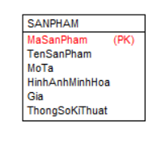

* + 1. **Mô tả use case Xem đơn hàng (Trần Thị Thơ)**
* **Mô tả vắn tắt:** Cho phép khách hàng xem thông tin chi tiết về đơn hàng đã đặt.
* **Luồng sự kiện:**
  + **Luồng cơ bản:**

1. Use case bắt đầu khi người dùng click “Xem đơn hàng”. Hệ thống truy vấn bảng DONHANG, DONHANG_SANPHAM,SANPHAM trong CSDL và hiển thị một danh sách các đơn hàng đã đặt với các thông tin chi tiết: Tên sản phẩm, giá, số lượng sản phẩm, hình ảnh minh hoạ, thông số kỹ thuật.
2. Khách hàng kích vào nút “Xem chi tiết” của bất kì đơn hàng nào để xem thêm các thông tin chi tiết về đơn hàng đó. Hệ thống sẽ lấy thông tin chi tiết từ bảng DONHANG_SANPHAM, SANPHAM để hiển thị lên màn hình: mã đơn hàng, số lượng sản phẩm, tổng giá, ngày đặt đơn, cách thức nhận hàng và thông tin Tên sản phẩm, giá, trạng thái, hình ảnh minh họa, thông số kỹ thuật, mã giảm giá.

Use case kết thúc.

* + **Luồng rẽ nhánh:**

1. Tại bước 1 trong luồng cơ bản, khi khách hàng chưa mua đơn hàng nào, hệ thống sẽ thông “Chưa có đơn hàng nào”. Use case kết thúc.
2. Tại bất kỳ bước nào trong luồng cơ bản nếu không kết nối được với cơ sở dữ liệu thì hệ thống sẽ hiển thị một thông báo lỗi và use case kết thúc.

* **Các yêu cầu đặc biệt:** Không có.
* **Tiền điều kiện:** Không có.
* **Hậu điều kiện:** Không có.
* **Điểm mở rộng:** Không có.

**Dữ liệu liên quan:**

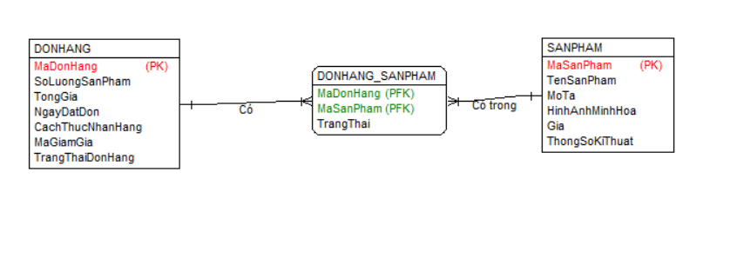

* + 1. **Mô tả use case Xem giỏ hàng ( Nguyễn Việt Trung)**
* **Mô tả vắn tắt**: Use case này cho phép khách hàng xem thông tin trong giỏ hàng bao gồm:sản phẩm đã thêm vào giỏ hàng,tên sản phẩm, giá tiền từng sản phẩm, hình ảnh mô tả, màu sắc, số lượng và tổng giá trị đơn hàng.
* **Luồng sự kiện**
  + **Luồng cơ bản:**

+ Bước 1:Use case này bắt đầu khi khách hàng kích vào nút “Giỏ Hàng”. Hệ thống sau đó lấy thông tin hiện tại của giỏ hàng từ bảng GIOHANG, SANPHAM và CHITIETGIOHANG sau đó hiển thị thông tin trong giỏ hàng gồm tên sản phẩm, hình ảnh minh hoạ, mô tả, giá , tổng tiền, số lượng, trạng thái. Use case kết thúc.

* **Luồng rẽ nhánh:**

+Tại bước 1 trong luồng cơ bản nếu trong giỏ hàng không có sản phẩm nào thì hệ thống sẽ hiện “Không có sản phẩm nào trong giỏ hàng”.Use case kết thúc.

+Tại thời điểm bất kì nào trong quá trình thực hiện use case nếu không kết nối được cơ sở dữ liệu thì hệ thống sẽ hiển thị thông báo lỗi và use case kết thúc.

* **Yêu cầu đặc biệt**: Không
* **Tiền điều kiện**: Không
* **Hậu Điều kiện**: Không
* **Điểm mở rộng**: Không

**Dữ liệu liên quan :**

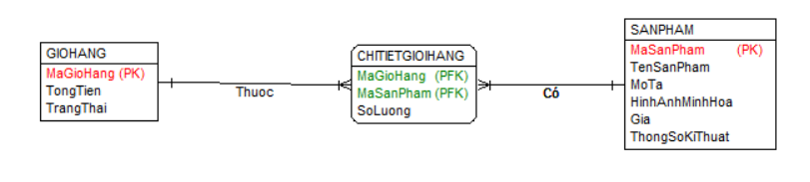

* + 1. **Mô tả use case Quản lý sản phẩm (Quách Xuân Trường)**
* **Mô tả vắn tắt:**Use case này cho phép người quản trị xem, thêm, sửa và xóa thông tin của các sản phẩm.
* **Luồng sự kiện:**
* **Luồng cơ bản**

1) Use case này bắt đầu khi người quản trị kích vào mục “Sản phẩm” trên menu chính. Hệ thống lấy thông tin chi tiết của các sản phẩm (mã sản phẩm, tên sản phẩm, mô tả, hình ảnh minh họa, giá, Thông số kĩ thuật) của các sản phẩm từ bảng SANPHAM.

2) Thêm sản phẩm

2.1 Người quản trị kích vào nút “Thêm sản phẩm”. Hệ thống hiển thị màn hình yêu cầu nhập thông tin chi tiết về sản phẩm gồm: tên sản phẩm, mô tả, hình ảnh minh họa, giá, thông số kĩ thuật của sản phẩm.

2.2 Người quản trị nhập thông tin, hệ thống tự sinh một mã sản phẩm mới và kích vào nút “Tạo”. Hệ thống sẽ tạo một sản phẩm mới trong bảng SANPHAM và hiển thị danh sách các sản phẩm đã được cập nhật..

3) Sửa sản phẩm

3.1 Người quản trị kích vào nút “Sửa” trên một dòng của sản phẩm. Hệ thống sẽ lấy thông tin cũ của sản phẩm được chọn từ bảng SANPHAM và hiển thị lên màn hình.

3.2 Người quản trị nhập thông tin mới và kích vào nút “Cập nhật”. Hệ thống sẽ sửa thông tin của sản phẩm được chọn trong bảng SANPHAM và hiển thị danh sách sản phẩm đã cập nhật

4) Xóa sản phẩm

4.1 Người quản trị chọn một dòng sản phẩm muốn xóa và kích vào nút “Xóa sản phẩm”. Hệ thống hiển thị màn hình yêu cầu xác nhận xóa

4.2 Người quản trị kích nút “Đồng ý”. Hệ thống xóa sản phẩm khỏi bảng SAN_PHAM và hiển thị thông báo đã xóa thành công sản phẩm và hiển thị lại danh sách các sản phẩm.Use case kết thúc.

* Luồng rẽ nhánh

1) Tại bước 2.2 hoặc 3.2 trong luồng cơ bản, khi người quản trị kích nút “Hủy” hệ thống sẽ bỏ qua thao tác thêm mới hoặc sửa sản phẩm và quay lại bước 1.

2) Tại bước 2.2 hoặc 3.2 trong luồng cơ bản nếu người quản trị nhập thông tin sản phẩm không hợp lệ thì hệ thống sẽ hiển thị thông báo lỗi yêu cầu nhập lại. Người quản trị có thể nhập lại để tiếp tục hoặc kích vào nút “Hủy bỏ” để kết thúc

3) Tại bước 4.2 trong luồng cơ bản, khi người quản trị kích nút “Không đồng ý”. Hệ thống sẽ bỏ qua thao tác xóa và quay lại bước1.

4) Tại bất kỳ thời điểm nào trong quá trình thực hiện use case nếu không kết nối được với cơ sở dữ liệu thì hệ thống sẽ hiển thị một thông báo lỗi và use case kết thúc.

* **Các yêu cầu đặc biệt:** Use case này chỉ cho phép một số vai trò như người quản trị, người chủ hệ thống thực hiện.
* **Tiền điều kiện:** Người quản trị phải đăng nhập thành công.
* **Hậu điều kiện:**Sau khi thực hiện xong các chức năng thêm, sửa, xóa thì dữ liệu về các sản phẩm cần được cập nhật
* **Điểm mở rộng:** Không có.

**Dữ liệu liên quan:**

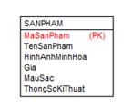

* + 1. **Mô tả use case Quản lý khuyến mãi (Nguyễn Đình Cảnh)**
* **Mô tả vắn tắt**: Use case cho phép người quản trị xem, thêm, sửa, xóa các chương trình khuyến mãi của cửa hàng.
* **Luồng sự kiện:**
  + **Luồng cơ bản**:

1. Use case này bắt đầu khi người quản trị kích vào nút “Quản lý khuyến mãi” trên menu quản trị. Hệ thống lấy tất cả thông tin chi tiết của các chương trình khuyến mãi gồm: mã khuyến mãi, tên khuyến mãi, mô tả, ngày bắt đầu, ngày kết thúc, phần trăm khuyến mãi từ bảng KHUYENMAI trong cơ sở dữ liệu và hiển thị danh sách các chương trình khuyến mãi lên màn hình cùng các thao tác “Sửa”, “Xóa”
2. Thêm chương trình khuyến mãi:
   1. Người quản trị kích vào nút “Thêm khuyến mãi” ở màn hình quản lý khuyến mãi. Hệ thống hiển thị form thêm chương trình khuyến mãi của sản phẩm.
   2. Người quản trị nhập đầy đủ thông tin của chương trình khuyến mãi gồm: tên khuyến mãi, mô tả, ngày bắt đầu, ngày kết thúc, phần trăm khuyến mãi và kích vào nút “Tạo”. Hệ thống sẽ sinh ra một mã và tạo một chương trình khuyến mãi mới trong bảng KHUYENMAI hiển thị các chương trình khuyến mãi đã được cập nhập.
3. Sửa chương trình khuyến mãi:
   1. Người quản trị kích vào nút “Sửa” trên một dòng khuyến mãi. Hệ thống sẽ lấy thông tin cũ của chương trình khuyến mãi gồm: tên khuyến mãi, mô tả, ngày bắt đầu, ngày kết thúc, phần trăm khuyến mãi từ bảng KHUYENMAI hiển thị lên màn hình.
   2. Người quản trị nhập thông tin mới cần sửa và kích vào nút “Cập nhật”. Hệ thống sẽ sửa thông tin của khuyến mãi được chọn trong bảng KHUYENMAI hiển thị danh sách chương trình khuyến mãi đã cập nhập.
4. Xóa chương trình khuyến mãi:
   1. Người quản trị kích vào nút “Xóa” trên một chương trình khuyến mãi. Hệ thống sẽ hiển thị một màn hình yêu cầu xác nhận xóa.
   2. Người quản trị kích vào nút “Đồng ý”. Hệ thống sẽ xóa khuyến mãi được chọn khỏi bảng KHUYENMAI hiển thị danh sách các khuyến mãi đã cập nhật. Use case kết thúc.
   * **Luồng rẽ nhánh**:

+ Tại bước 2.2 hoặc 3.2 trong luồng cơ bản nếu người quản trị nhập thông tin khuyến mãi không hợp lệ thì hệ thống sẽ hiển thị thông báo lỗi yêu cầu nhập lại. Người quản trị có thể nhập lại để tiếp tục hoặc kích vào nút “Hủy bỏ” để kết thúc.

+ Tại bước 2.2 hoặc 3.2 trong luồng cơ bản nếu người quản trị kích vào nút “Hủy bỏ” thì hệ thống sẽ bỏ qua thao tác thêm mới hoặc sửa chữa tương ứng và hiển thị danh sách các khuyến mãi trong bảng KHUYENMAI.

+ Tại bước 4.2 trong luồng cơ bản nếu người quản trị kích vào nút “Không đồng ý” hệ thống sẽ bỏ qua thao tác xóa và hiển thị danh sách các khuyến mãi trong bảng KHUYENMAI.

+ Tại bất kì thời điểm nào trong quá trình thực hiện use case nếu không kết nối được với cơ sử dữ liệu thì hệ thống sẽ hiển thị một thông báo lỗi và use case kết thúc.

* **Yêu cầu đặc biệt**: Không
* **Tiền điều kiện**: Người quản trị cần đăng nhập với vai trò quản trị viên trước khi có thể thực hiện use case.
* **Hậu điều kiện**: Nếu use case kết thúc thành công thì thông tin về chương trình khuyễn mãi sẽ được cập nhập trong cơ sở dữ liệu.
* **Điểm mở rộng**: Không

**Dữ liệu liên quan:**

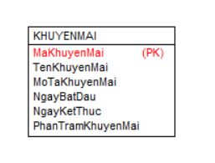

* + 1. **Mô tả use case Quản lý danh mục (Trần Thị Thơ)**
* **Mô tả vắn tắt**: Use case này cho phép người quản trị xem, thêm, sửa, xóa các danh mục sản phẩm trong bảng DANHMUC.
* **Luồng sự kiện**:
  + **Luồng cơ bản:**

1. Use case bắt đầu khingười quản trị kích vào nút “Danh mục sản phẩm” trên thanh menu quản trị. Hệ thống lấy thông tin các danh mục gồm mã danh mục, tên danh mục, mã danh mục cha từ bảng DANHMUC trong CSDL và hiển thị ra màn hình.
2. Thêm danh mục:
3. Người quản trị kích vào nút “Thêm mới” trên một dòng danh mục. Hệ thống hiển thị màn hình yêu cầu nhập thông tin chi tiết cho bảng danh mục gồm tên danh mục.
4. Người quản trị nhập thông tin: tên danh mục và kích vào nút “Tạo”. Hệ thống sẽ sinh một mã danh mục mới, tạo thêm một danh mục mới trong bảng DANHMUC và hiển thị danh sách các danh mục đã được cập nhật.
5. Sửa danh mục
6. Người quản trị kích vào nút “Sửa” trên một dòng danh mục. Hệ thống sẽ lấy thông tin cũ của danh mục được chọn gồm: mã danh mục, tên danh mục từ bảng DANHMUC và hiển thị lên màn hình.
7. Người quản trị nhập thông tin mới cho tên danh mục và kích vào nút “Cập nhật”. Hệ thống sẽ sửa thông tin của danh mục được chọn trong bảng DANHMUC và hiển thị danh sách danh mục đã cập nhật.
8. Xóa danh mục
9. Người quản trị kích vào nút “Xóa” trên một dòng danh mục. Hệ thống sẽ hiển thị một màn hình yêu cầu xác nhận xóa.
10. Người quản trị kích vào nút “Đồng ý”. Hệ thống sẽ xóa danh mục được chọn khỏi bảng DANHMUC và hiển thị danh sách các danh mục còn lại.

**Use case kết thúc.**

* + **Luồng rẽ nhánh:**

1. Tại bước 2b hoặc 3b trong luồng cơ bản nếu người quản trị nhập thông tin danh mục không hợp lệ thì hệ thống sẽ hiển thị thông báo lỗi yêu cầu nhập lại. Người quản trị có thể nhập lại để tiếp tục hoặc kích vào nút “Hủy bỏ” để kết thúc.
2. Tại bước 2b hoặc 3b trong luồng cơ bản nếu người quản trị kích vào nút “Hủy bỏ” hệ thống sẽ bỏ qua thao tác thêm mới hoặc sửa chữa tương ứng và hiển thị danh sách các danh mục trong bảng DANHMUC.
3. Tại bước 4b trong luồng cơ bản nếu người quản trị kích vào nút “Không đồng ý” hệ thống sẽ bỏ qua thao tác xóa và hiển thị danh sách các danh mục trong bảng DANHMUC.

4)Tại bất kỳ thời điểm nào trong quá trình thực hiện use case nếu không kết nối được với cơ sử dữ liệu thì hệ thống sẽ hiển thị một thông báo lỗi và Use case kết thúc.

* **Yêu cầu đặc biệt**: Không có.
* **Tiền điều kiện**: Người quản trị cần đăng nhập với vai trò quản trị hệ thống hoặc người chủ trước khi có thể thực hiện use case.
* **Hậu điều kiện:** Nếu use case kết thúc thành công thì thông tin về danh mục sẽ được cập nhập trong cơ sở dữ liệu.
* **Điểm mở rộng**: Không có.

**Dữ liệu liên quan:**

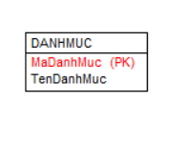.

* + 1. **Mô tả use case Quản lý tài khoản ( Nguyễn Việt Trung)**
* **Mô tả vắn tắt:** Use case này cho phép người quản trị xem, thêm tài khoản, sửa thông tin, xóa thông tin tài khoản người dùng trong bảng TAIKHOAN.
* **Luồng sự kiện**
* **Luồng cơ bản**

**1)** Use case này bắt đầu khi người quản trị kích vào nút “Quản lý tài khoản" trên menu quản trị. Hệ thống sẽ lấy thông tin chi tiết và hiển thị danh sách tài khoản người dùng lên màn hình bao gồm: Mã tài khoản, tên tài khoản, mật khẩu, ngày tạo từ bảng TAIKHOAN trong cơ sở dữ liệu.

**2)** Thêm tài khoản:

**a.** Người quản trị kích vào nút “Thêm mới” trên của số danh sách tài khoản. Hệ thống hiển thị màn hình yêu cầu nhập thông tin chi tiết cho tài khoản gồm tên tài khoản, mật khẩu, ngày tạo.

**b.** Người quản trị nhập thông tin của tài khoản và kích vào nút “Tạo”. Hệ thống sẽ sinh ra một mã tài khoản và tạo một tài khoản mới trong bảng TAIKHOAN và hiển thị danh sách các tài khoản đã được cập nhật.

**3)** Sửa thông tin tài khoản:

**a.** Người quản trị kích vào nút “Sửa” trên một dòng của tài khoản. Hệ thống sẽ lấy thông tin cũ của tài khoản được chọn bao gồm: Mã tài khoản, tên tài khoản, mật khẩu, ngày tạo từ bảng TAIKHOAN và hiển thị lên màn hình.

**b.** Người quản trị nhập mật khẩu mới và kích vào nút “Lưu”, hệ thống sẽ sửa thông tin của tài khoản được chọn trong bảng TAIKHOAN và hiển thị danh sách sau khi cập nhật thành công.

**4)** Xóa tài khoản:

**a.** Người quản trị kích vào nút “Xóa” trên một dòng của tài khoản. Hệ thống sẽ hiển thị cửa sổ xác nhận “Bạn có chắc chắn muốn xóa tài khoản này?” lên màn hình.

**b.** Người quản trị viên kích vào nút “Đồng ý", hệ thống sẽ xóa tài khoản được chọn từ bảng TAIKHOAN và hiển thị danh sách sau khi cập nhật.

Usecase kết thúc.

* **Luồng rẽ nhánh**

**1)** Tại bước 3b và 4b trong luồng cơ bản nếu người quản trị kích vào nút "Hủy” hệ thống sẽ bỏ qua thao tác sửa, xóa tương ứng và hiển thị danh sách các tài khoản trong bảng TAIKHOAN lên màn hình.

**2)** Tại bước 2b và 3b trong luồng cơ bản nếu người quản trị nhập thông tin không hợp lệ (kiểu dữ liệu không hợp lệ), hệ thống sẽ báo lỗi lên màn hình ngay dưới ô nhập và ô nhập được làm trắng trở lại. Người quản trị có thể nhập lại thông tin hoặc kích vào nút “Hủy” để kết thúc.

**3)** Tại bất kỳ thời điểm nào trong quá trình thực hiện use case nếu không kết nối được với cơ sở dữ liệu thì hệ thống sẽ hiển thị thông báo lỗi và use case kết thúc.

**Các yêu cầu đặc biệt:** Use case này chỉ cho phép người có vai trò quản trị viên thực hiện.

* **Tiền điều kiện:** Người quản trị cần đăng nhập với vai trò quản trị hệ thống trước khi có thể thực hiện use case
* **Hậu điều kiện**: Nếu use case kết thúc thành công thì thông tin của bảng TAIKHOAN sẽ được cập nhật trong cơ sở dữ liệu.
* **Điểm mở rộng:** Không.

**Dữ liệu liên quan :**

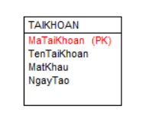

# CHƯƠNG 2: PHÂN TÍCH USE CASE

# 2.1 Phân tích use case

## 2.1.1 Phân tích use case Xem thông tin mặt hàng (Quách Xuân Trường)

2.1.1.1 Biểu đồ trình tự

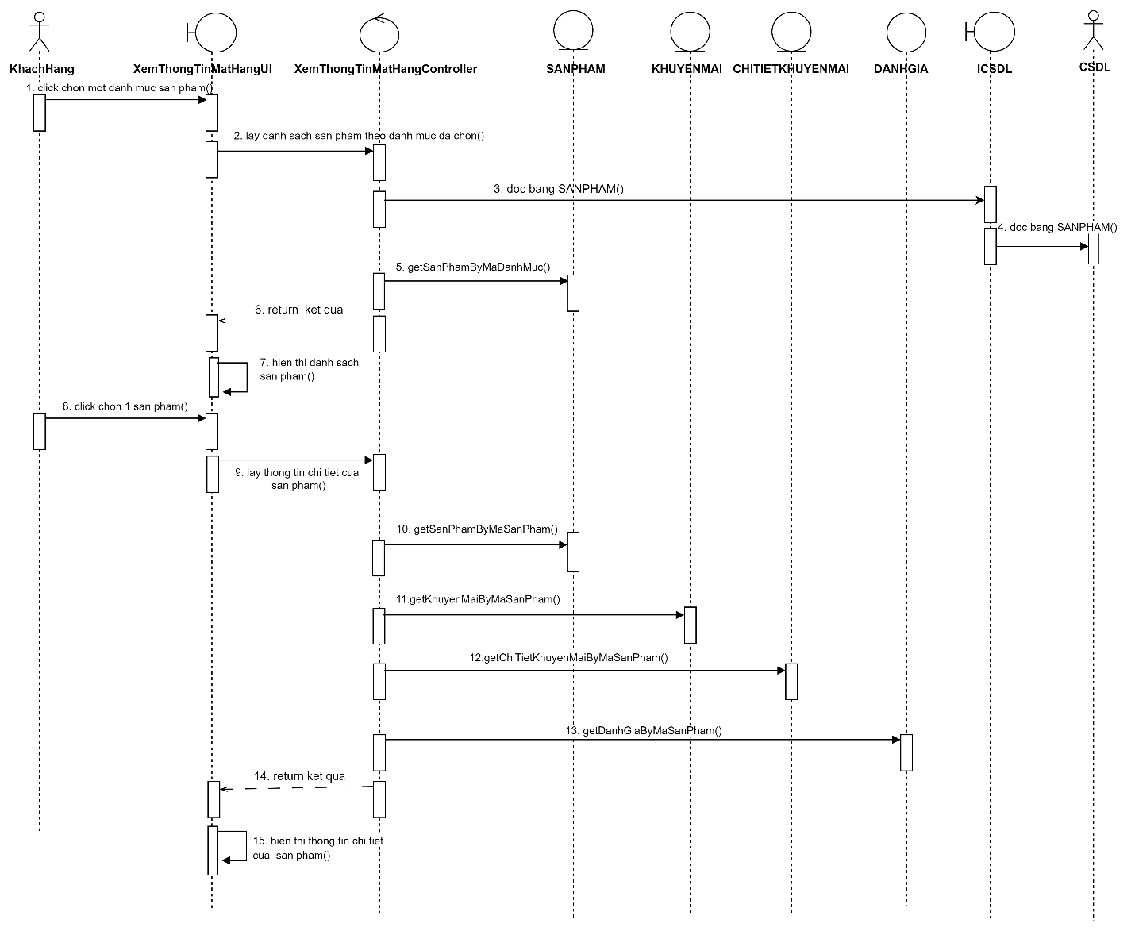

2.1.1.2 Biểu đồ lớp phân tích

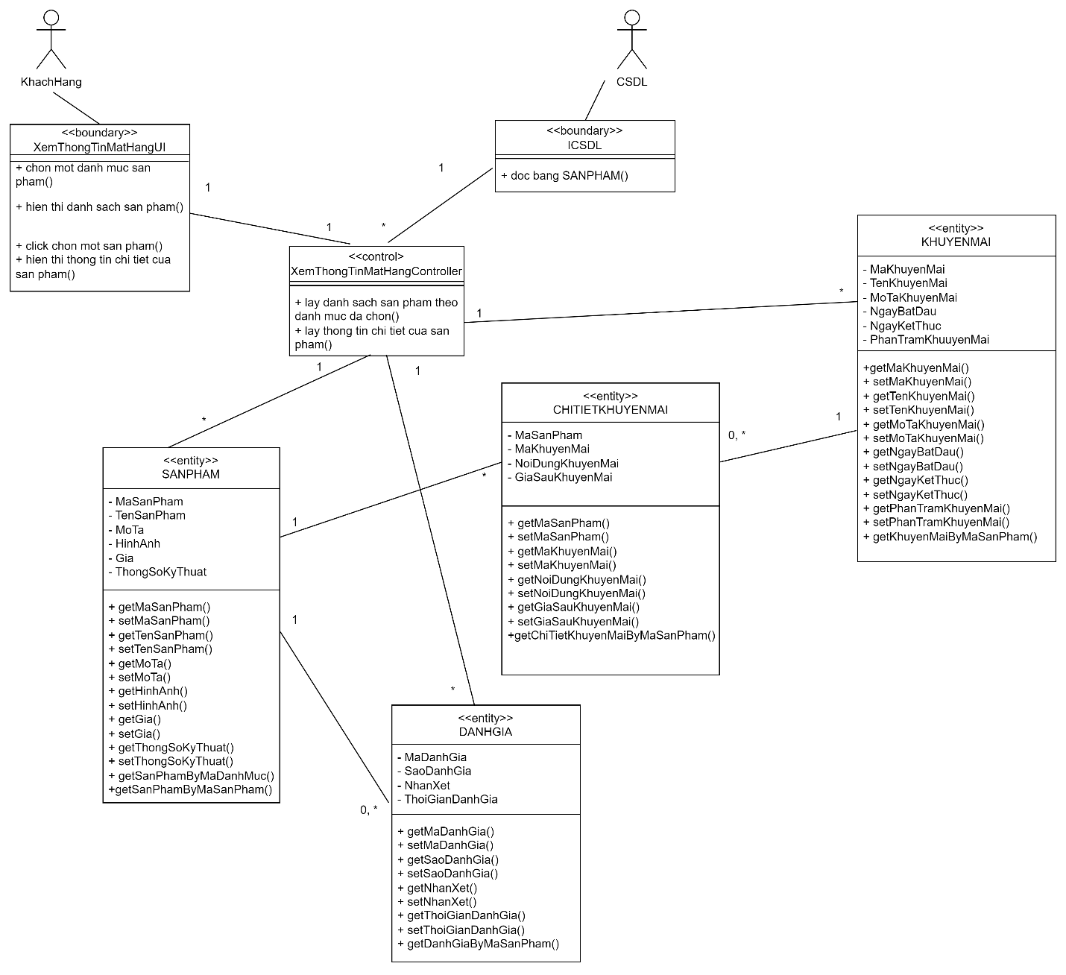

## 2.1.2 Phân tích use case Tìm kiếm sản phẩm theo tên(Nguyễn Đình Cảnh)

2.1.2.1 Biểu đồ trình tự

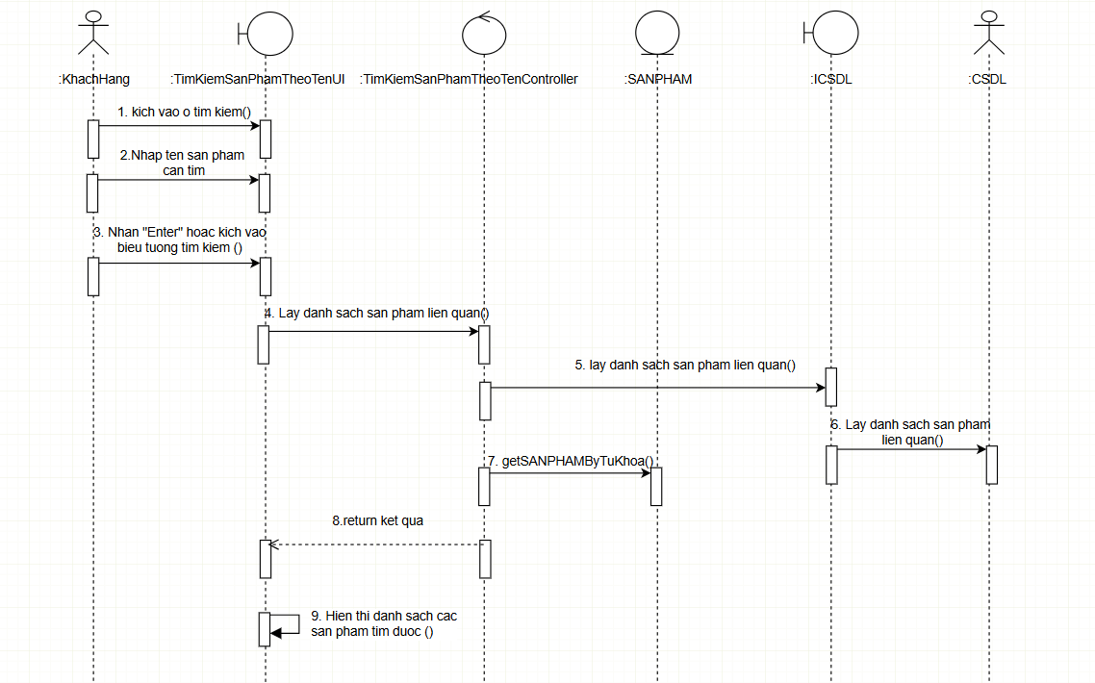

2.1.2.2 Biểu đồ phân tích

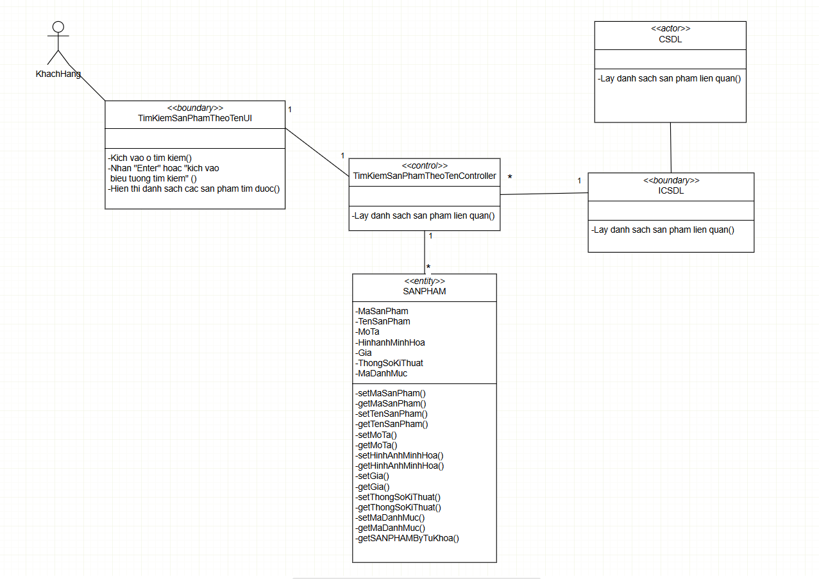

## 2.1.3 Phân tích use case Xem đơn hàng (Trần Thị Thơ)

2.1.3.1 Biểu đồ trình tự

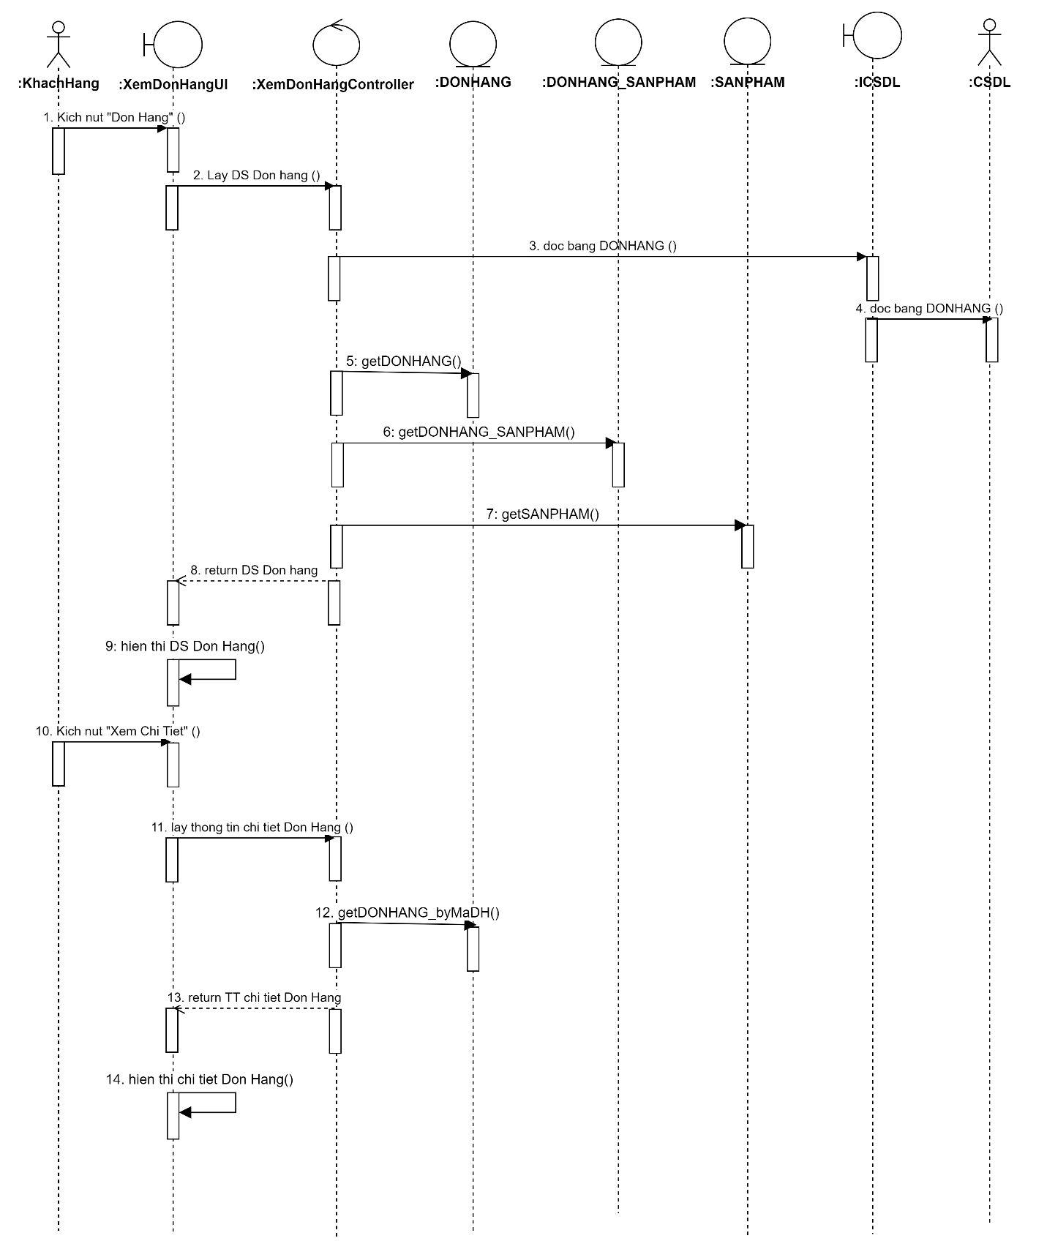

2.1.3.2 Biểu đồ phân tích

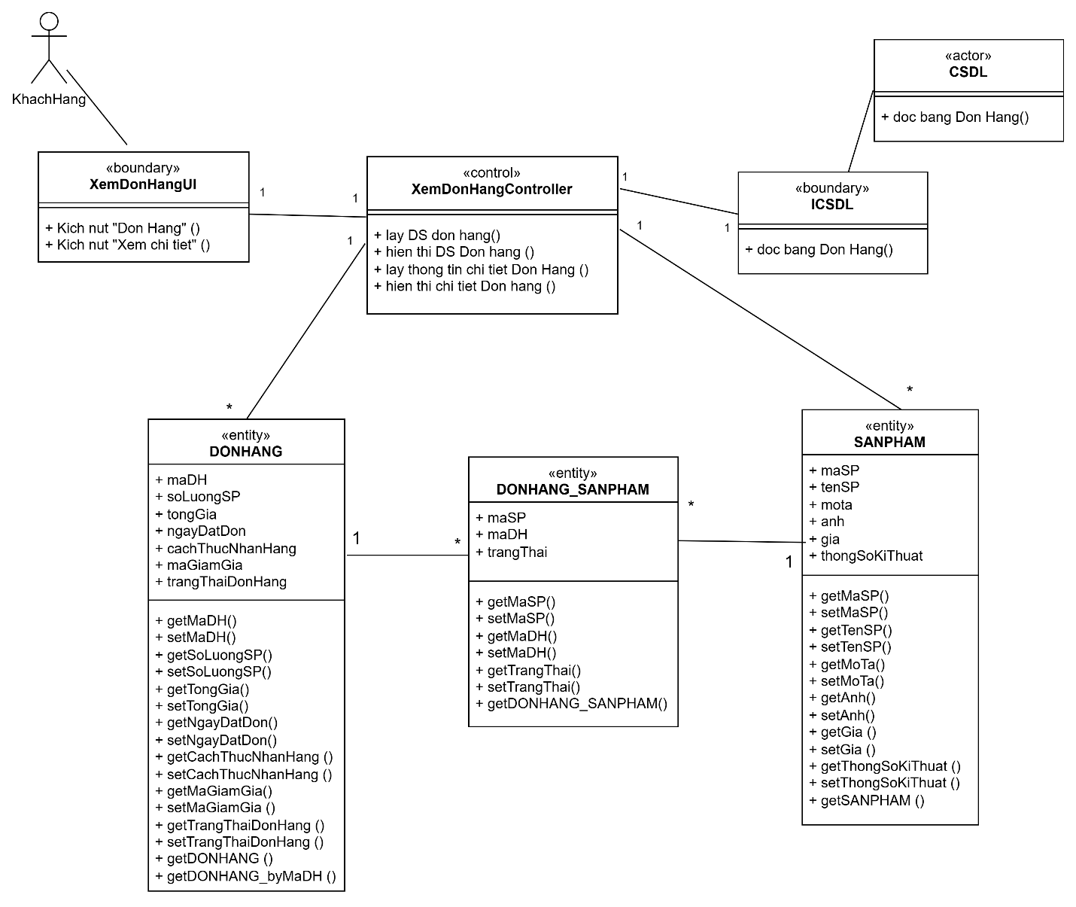

## 2.1.4 Phân tích use case Xem giỏ hàng (Nguyễn Việt Trung)

2.1.7.1 Biểu đồ trình tự

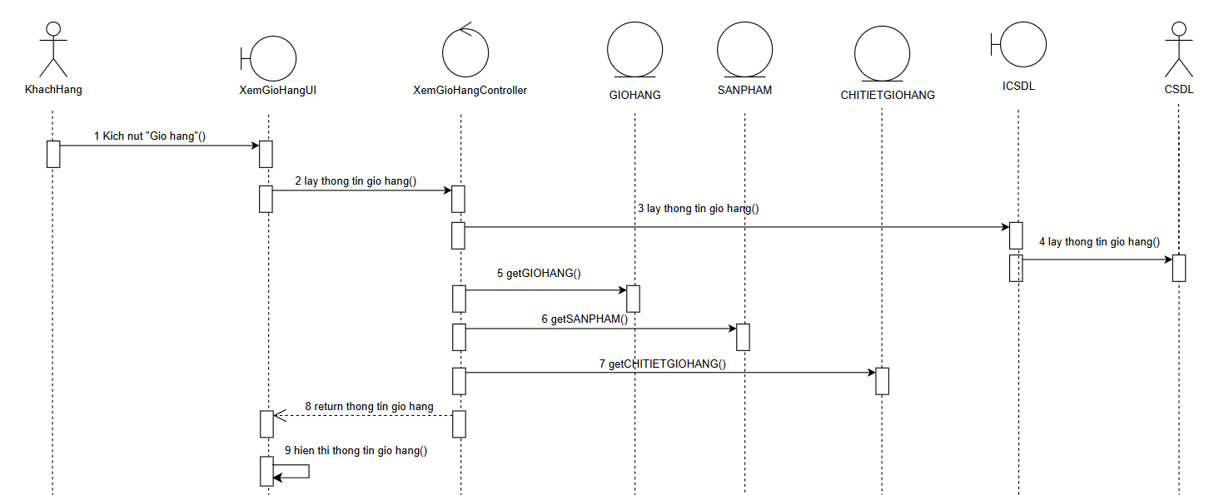

2.1.4.2 Biểu đồ phân tích

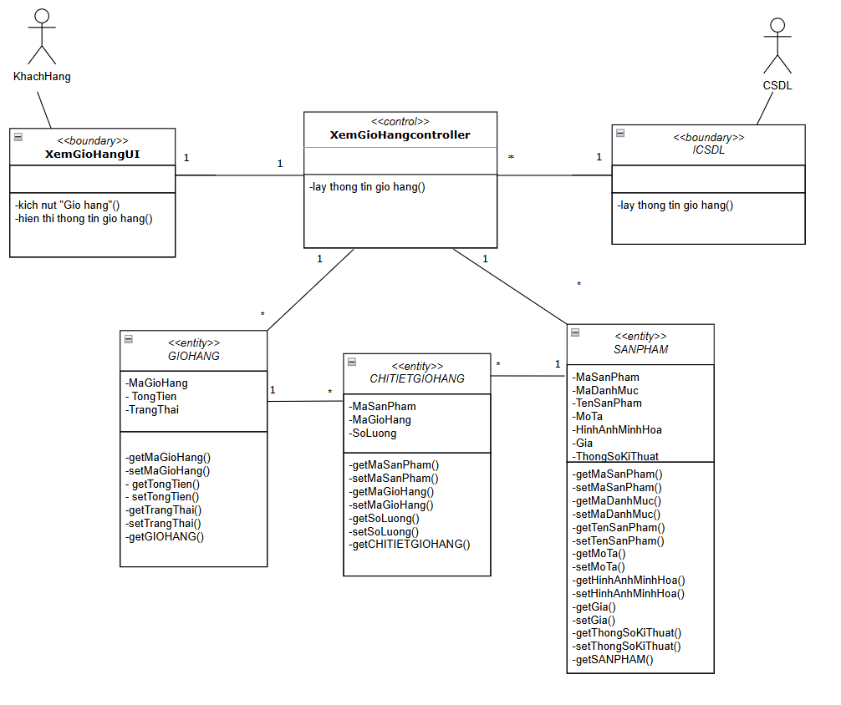

## 2.1.5 Phân tích use case Quản lý sản phẩm(Quách Xuân Trường)

2.1.5.1 Biểu đồ trình tự

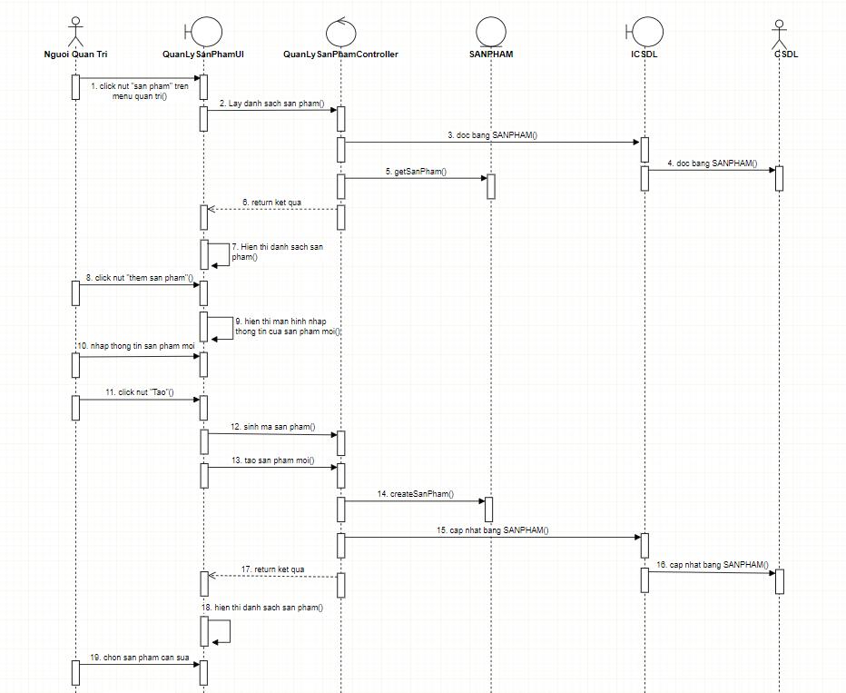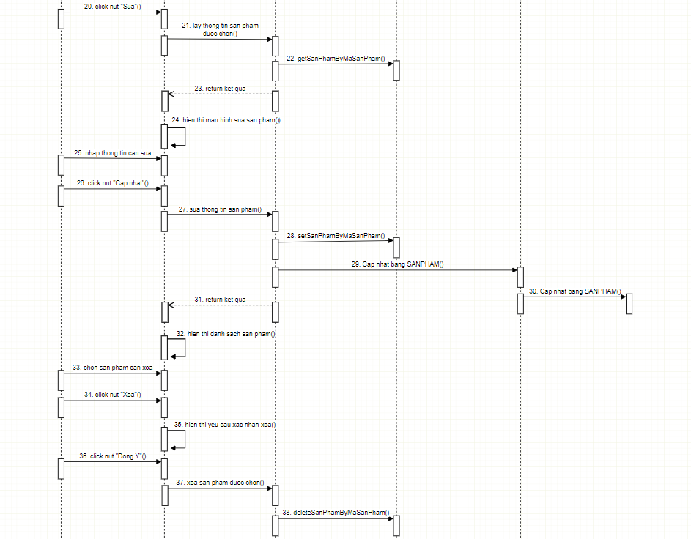

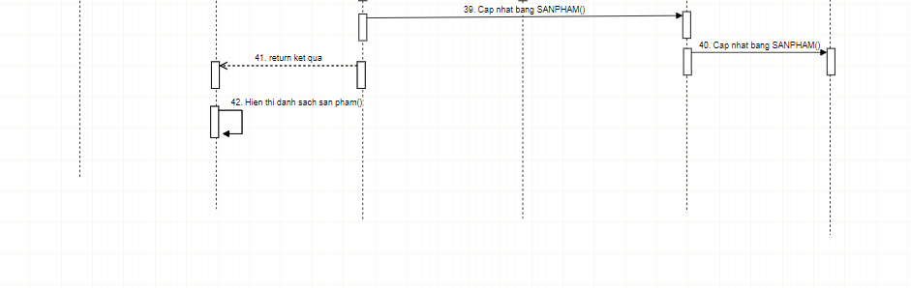

2.1.5.2 Biểu đồ phân tích

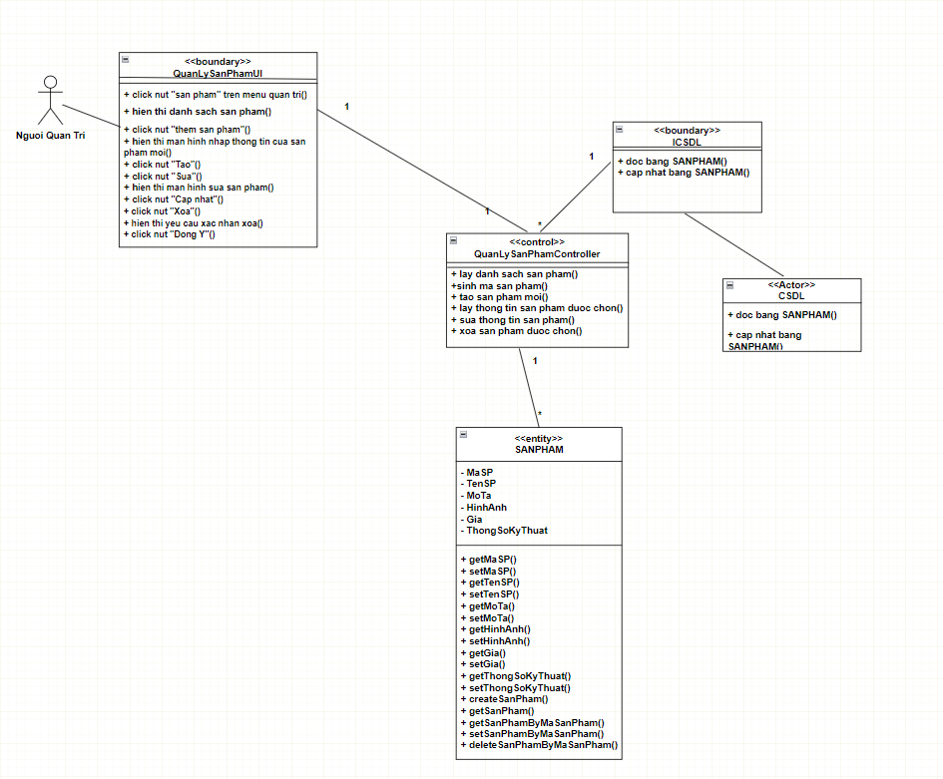

## 2.1.6 Phân tích use case Quản lý khuyến mãi (Nguyễn Đình Cảnh)

2.1.6.1 Biểu đồ trình tự

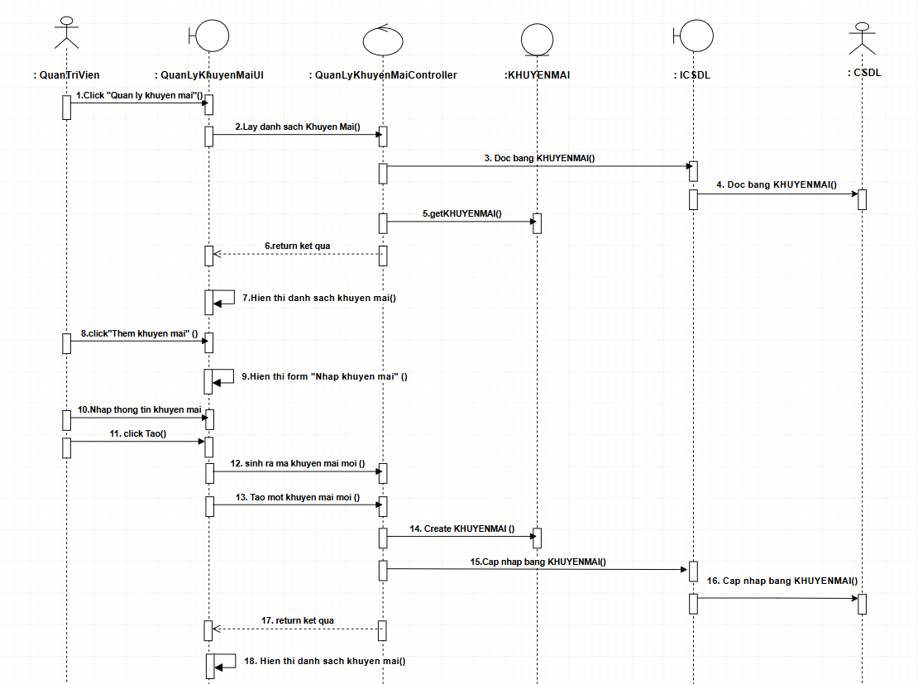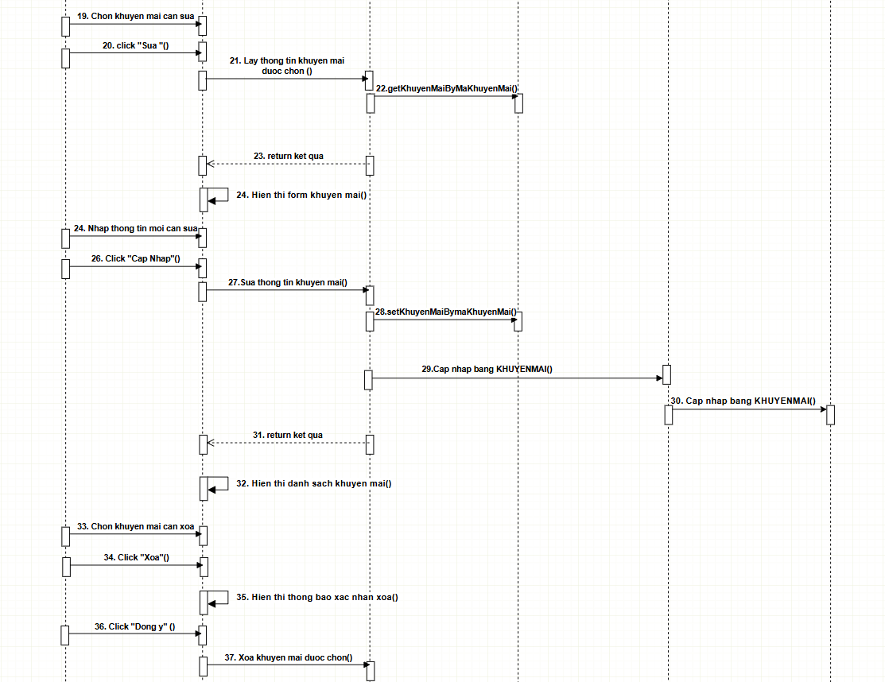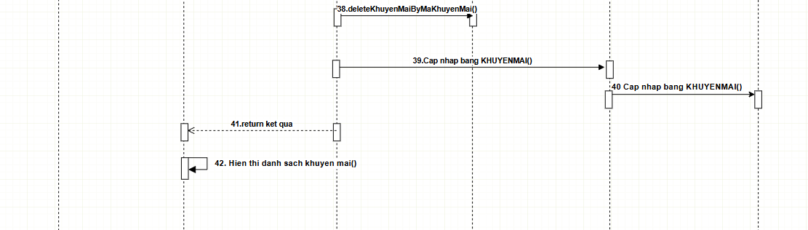

2.1.6.2 Biểu đồ phân tích

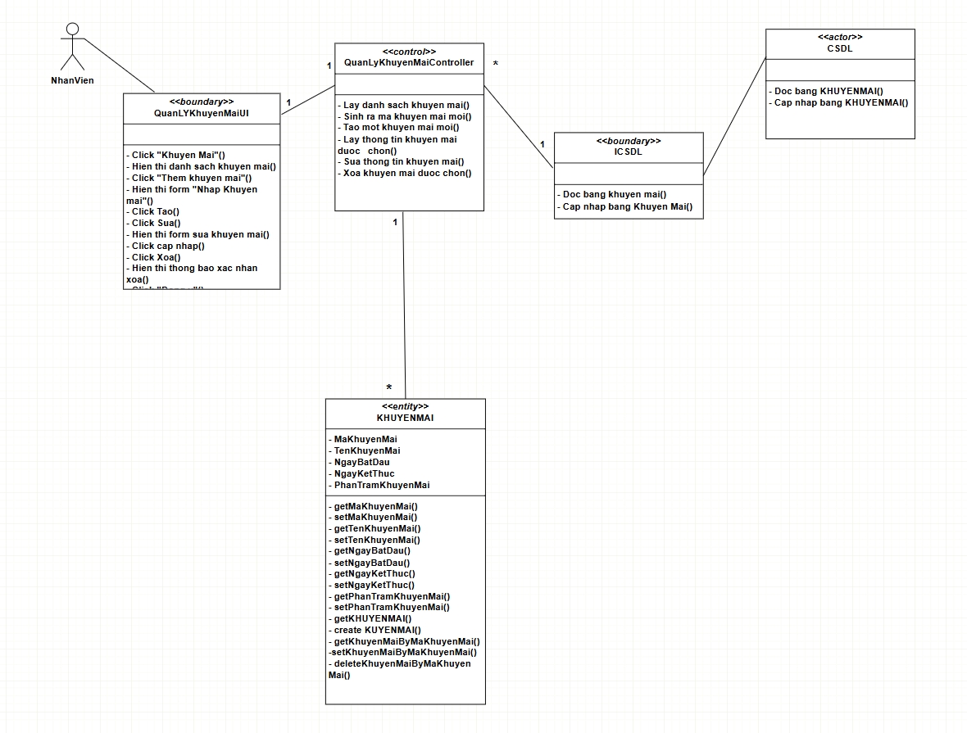

## 2.1.7 Phân tích use case Quản lý danh mục sản phẩm (Trần Thị Thơ)

2.1.7.1 Biểu đồ trình tự

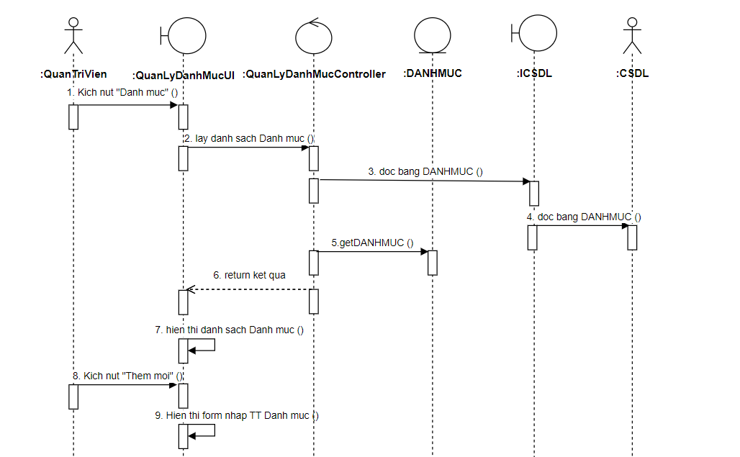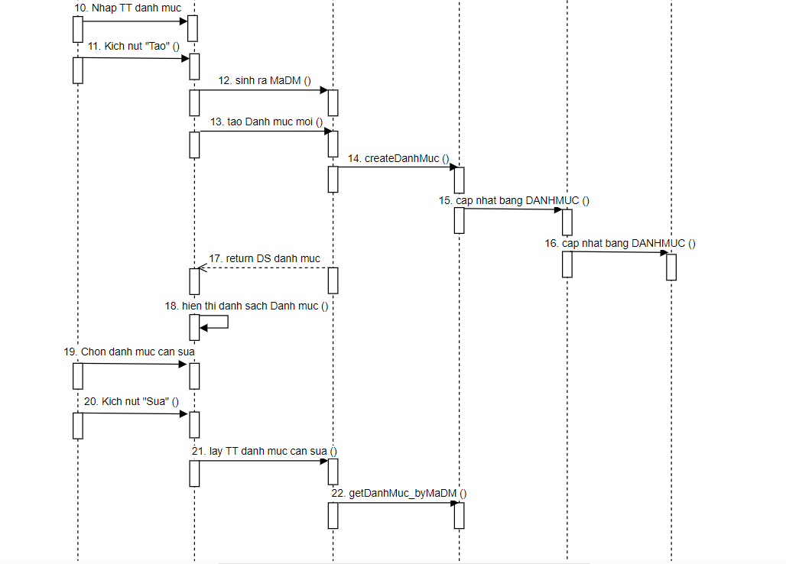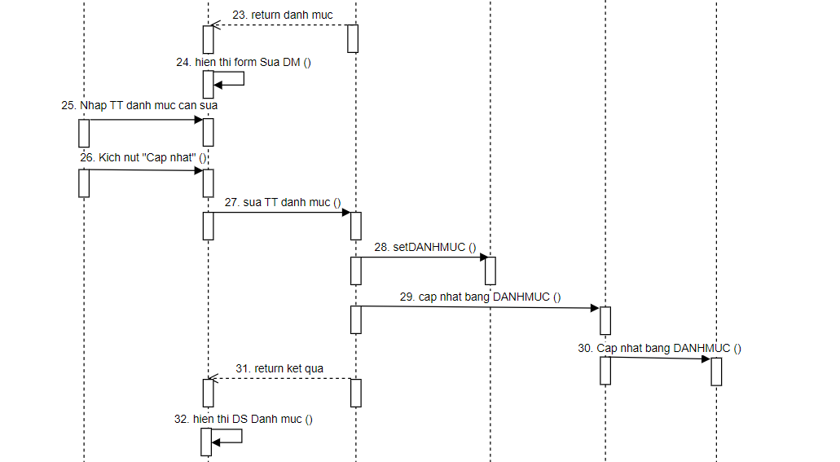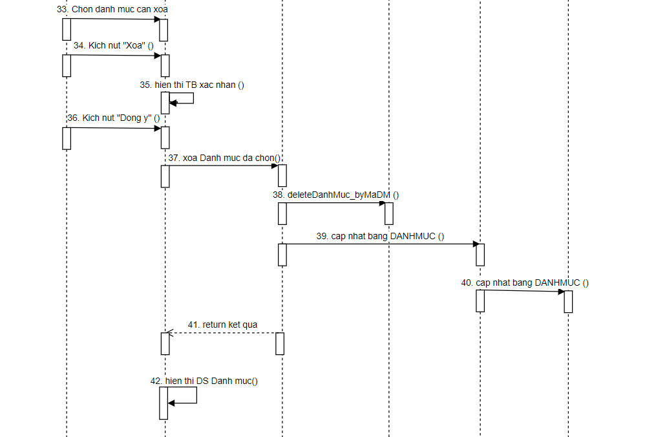

2.1.7.2 Biểu đồ phân tích

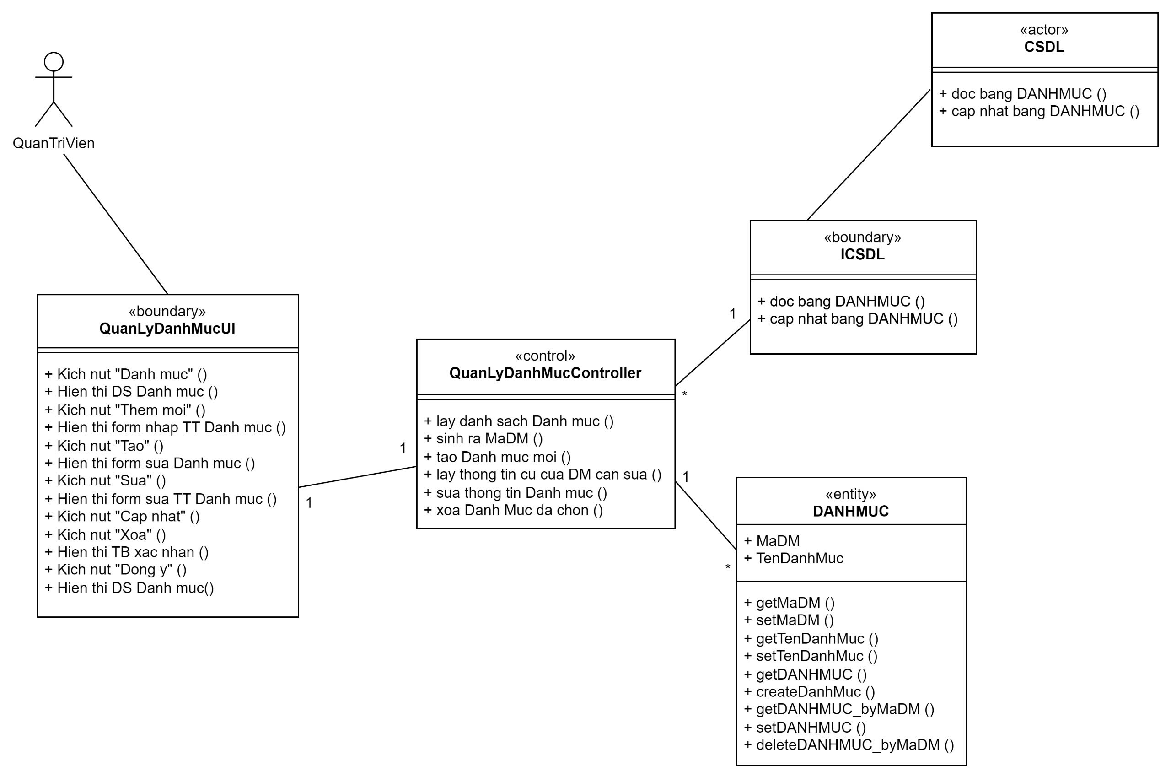

## 2.1.8 Phân tích use case Quản lý tài khoản (Nguyễn Việt Trung)

2.1.8.1 Biểu đồ trình tự

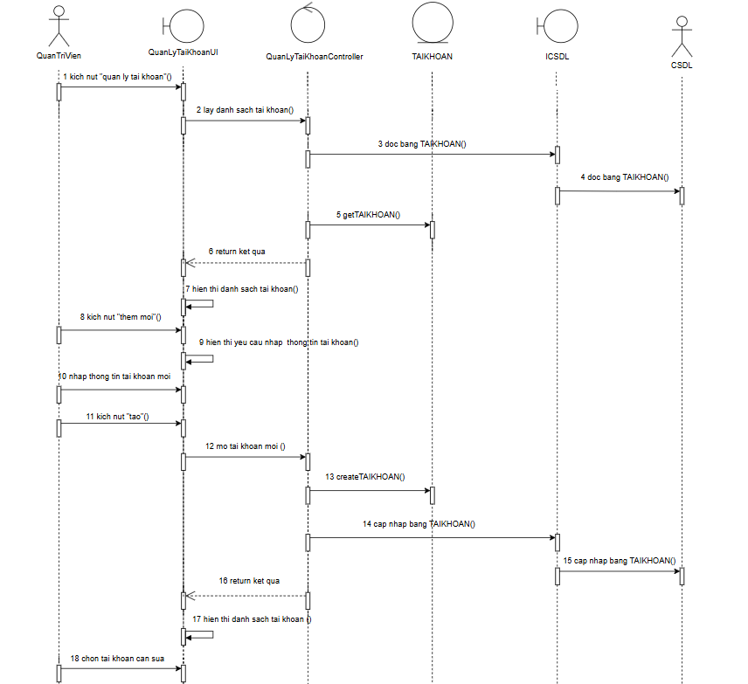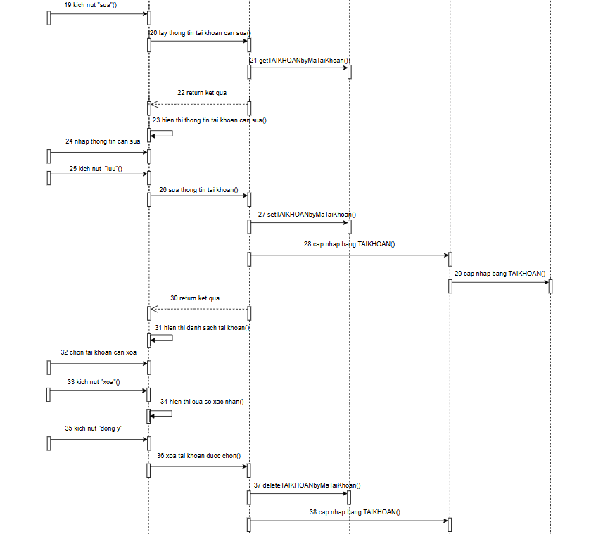

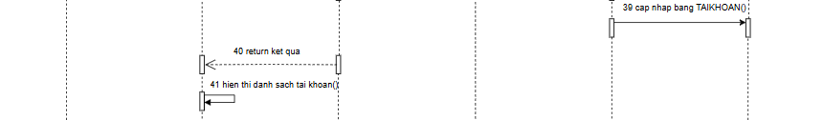

2.1.8.2 Biểu đồ phân tích

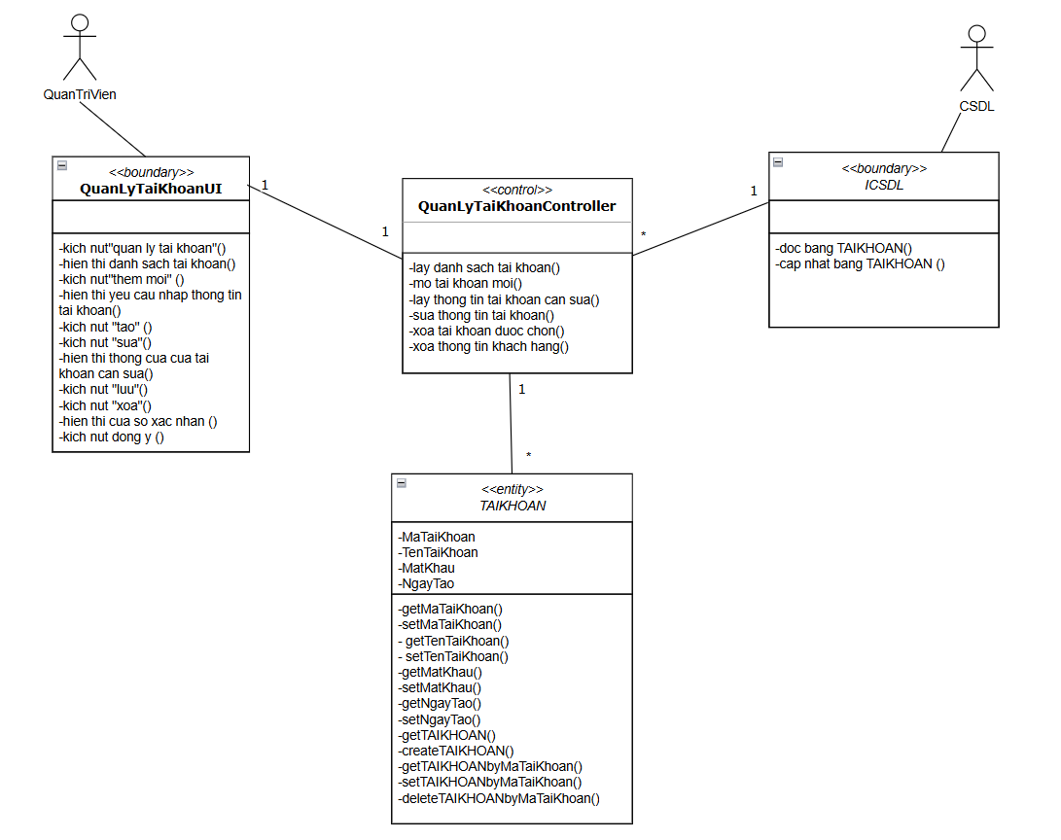

* 1. **Các biểu đồ tổng hợp**

### Biểu đồ các lớp Entity của hệ thống

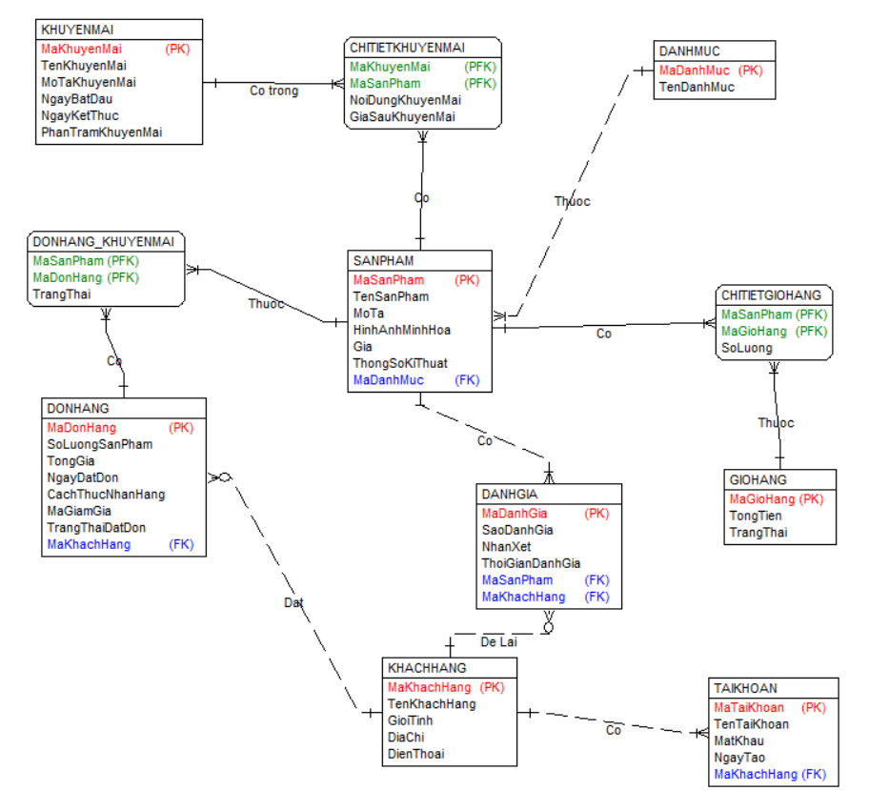

### Biểu đồ các lớp phân tích của hệ thống

#### Biểu đồ các lớp phân tích của nhóm use case chính

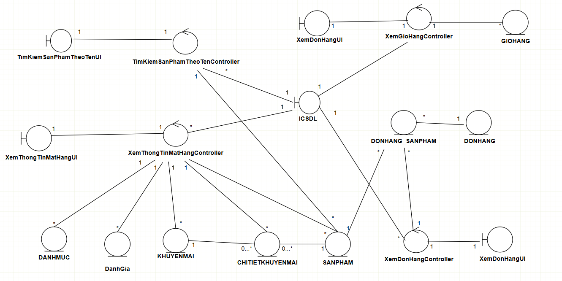

#### 2.2.2.2 Biểu đồ các lớp phân tích của nhóm use case use case thứ cấp

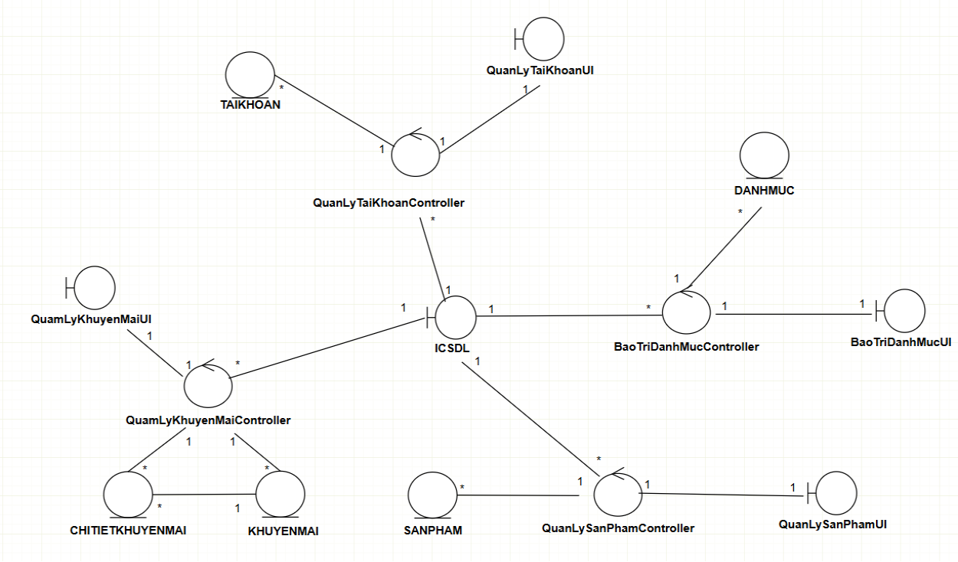

# CHƯƠNG 3: THIẾT KẾ GIAO DIỆN

## 3.1 Giao diện use case Xem thông tin mặt hàng (Quách Xuân Trường)

### 3.1.1 Hình dung màn hình

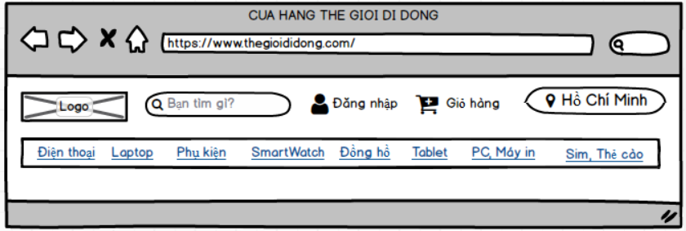

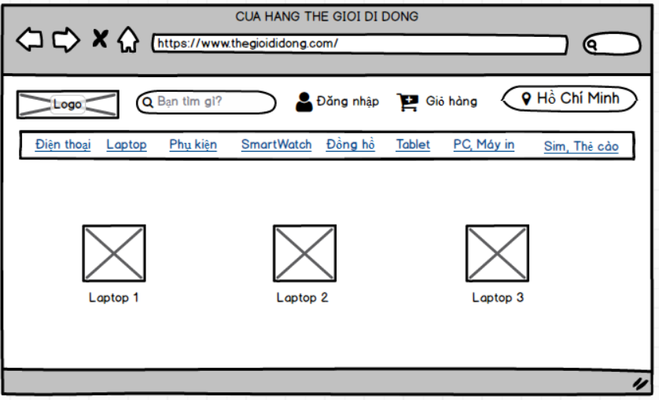

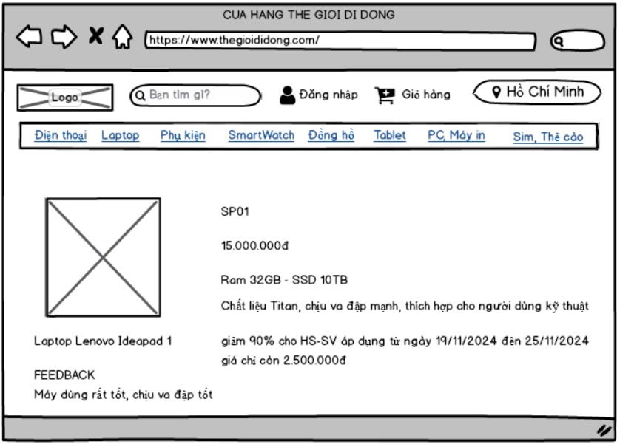

### 3.1.2 Biều đồ màn hình

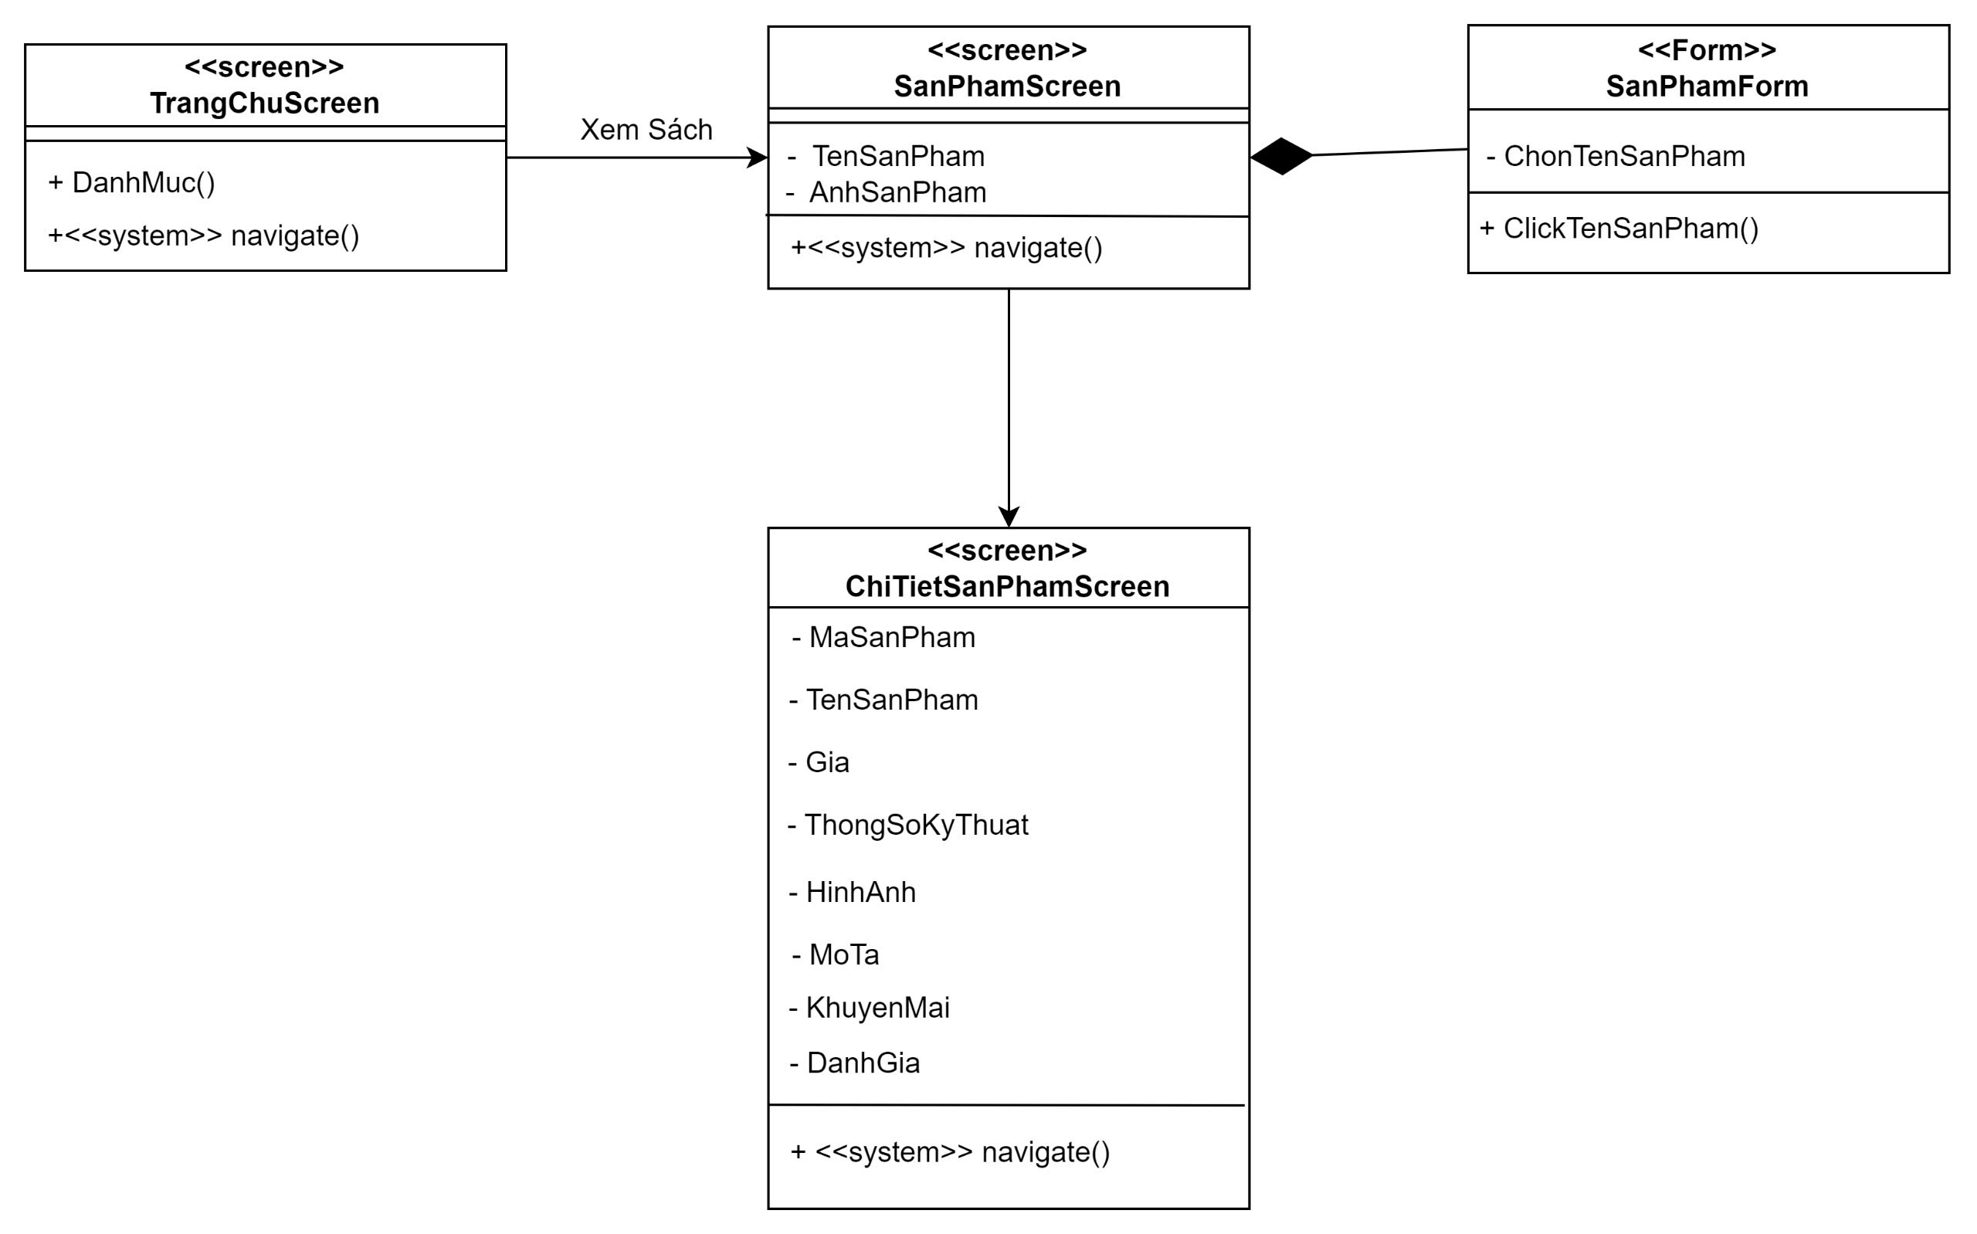

### 3.1.3 Biểu đồ cộng tác của màn hình

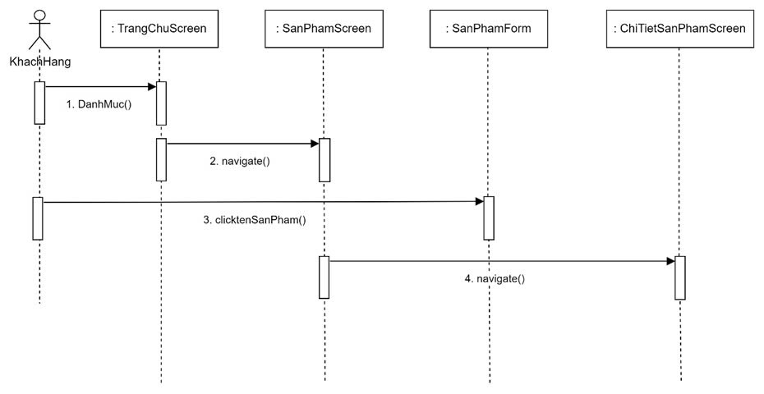

## 3.2 Giao diện use case Tìm kiếm sản phẩm theo tên (Nguyễn Đình Cảnh)

### 3.2.1 Hình dung màn hình

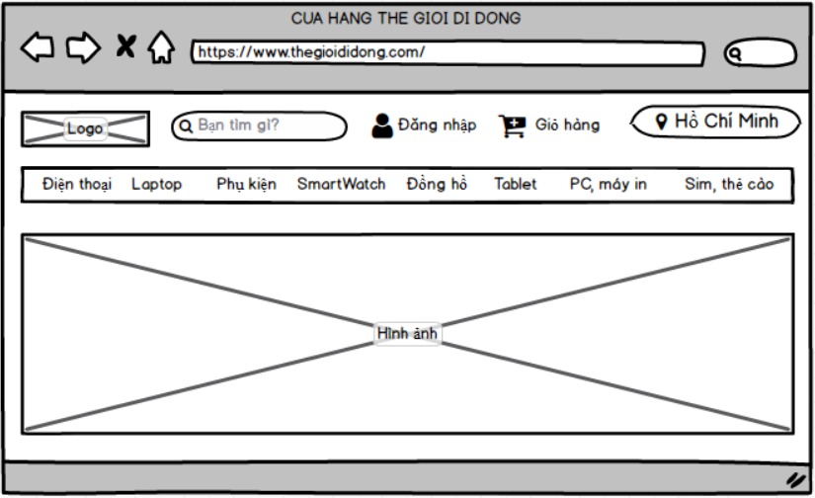

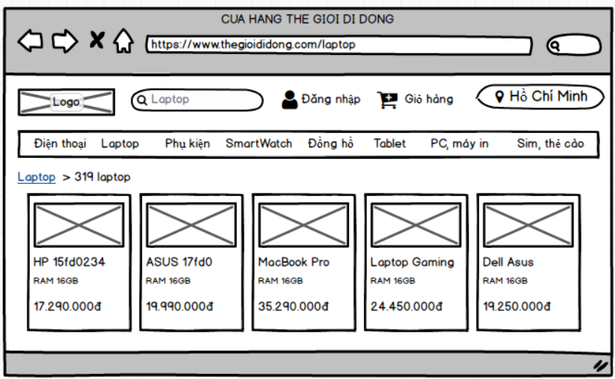

### 3.2.2 Biều đồ màn hình

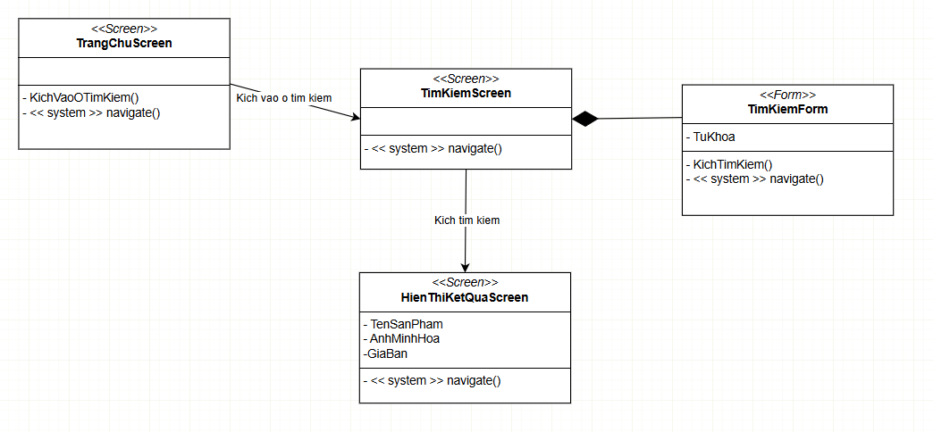

### 3.2.3 Biều đồ cộng tác màn hình

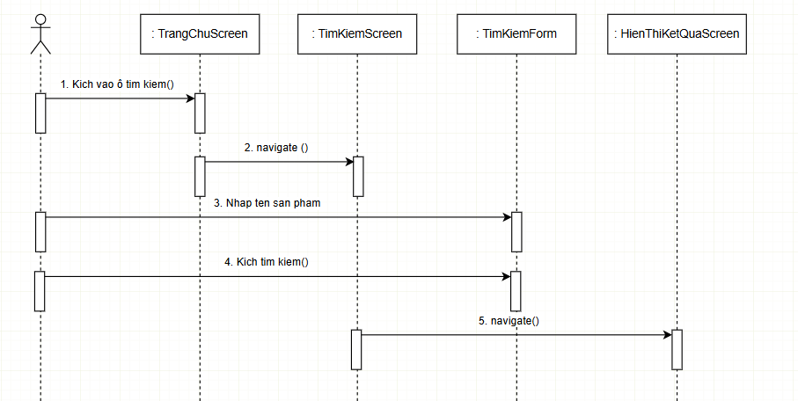

## 3.3 Giao diện use case Xem đơn hàng (Trần Thị Thơ)

### 3.3.1 Hình dung màn hình

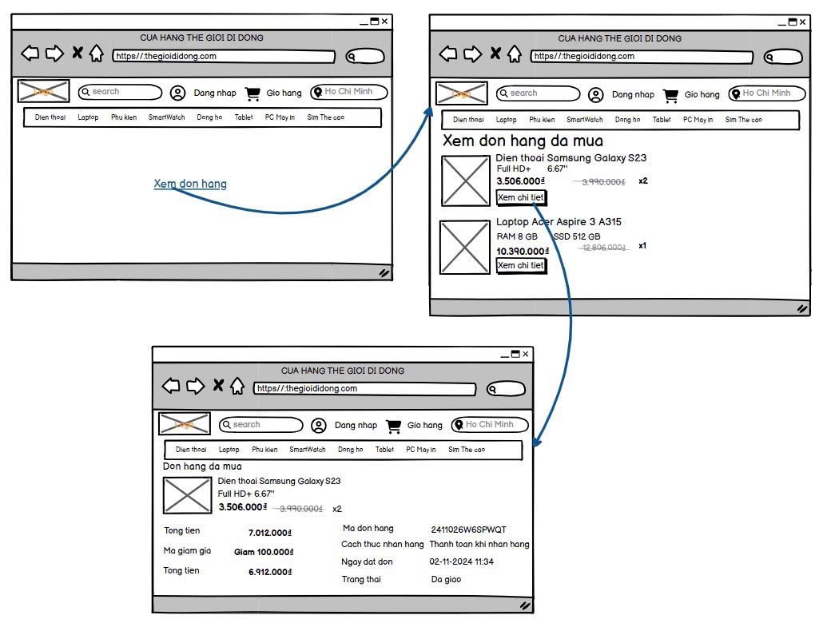

### 3.3.2 Biều đồ màn hình

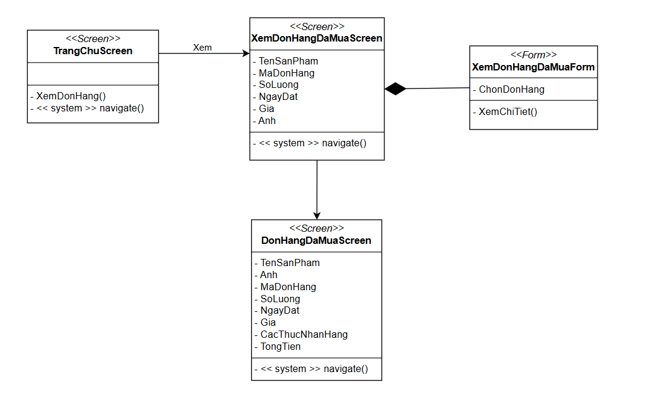

### 3.3.3 Biều đồ cộng tác màn hình

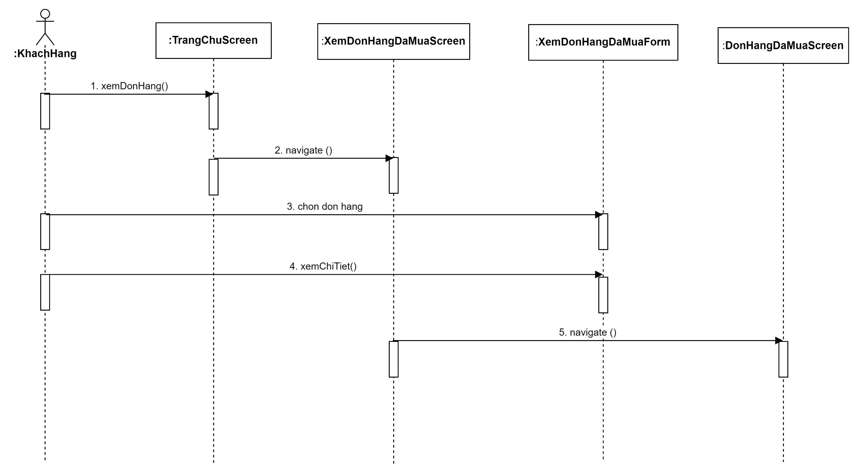

## 3.4 Giao diện use case Xem giỏ hàng (Nguyễn Việt Trung)

### 3.4.1 Hình dung màn hình

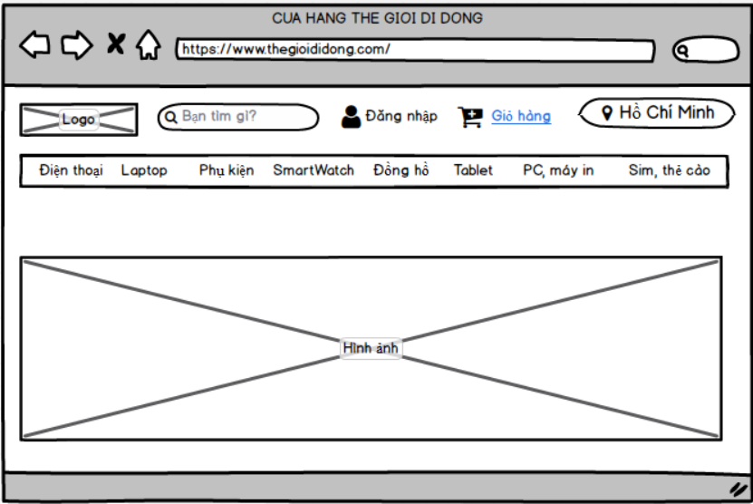

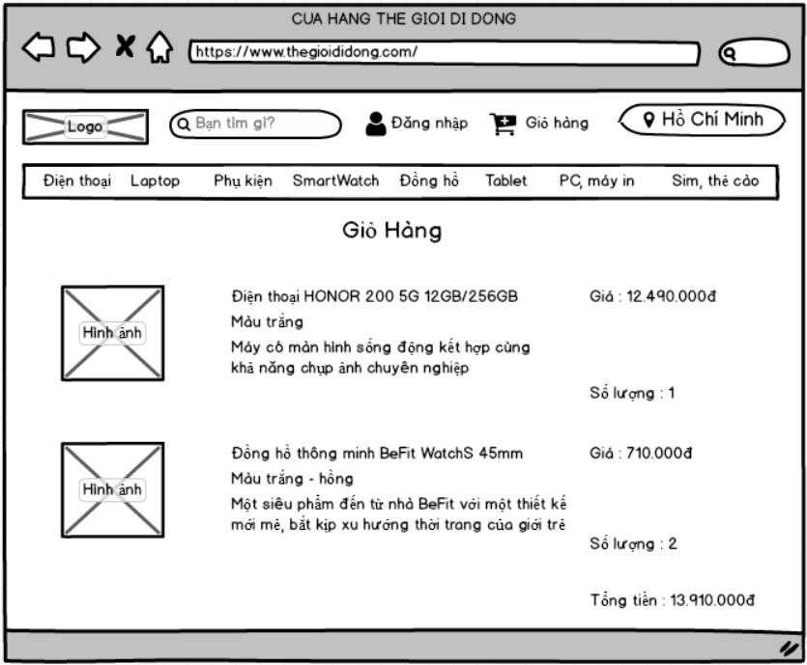

### 3.4.2 Biều đồ màn hình

### 3.4.3 Biều đồ cộng tác màn hình

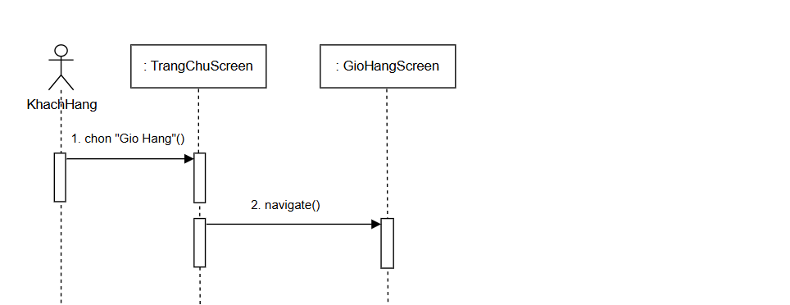

## 3.5 Giao diện use case Quản lý sản phẩm (Quách Xuân Trường)

### 3.5.1 Hình dung màn hình

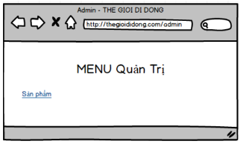 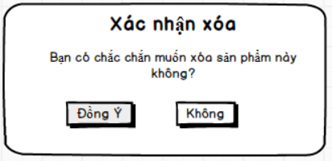

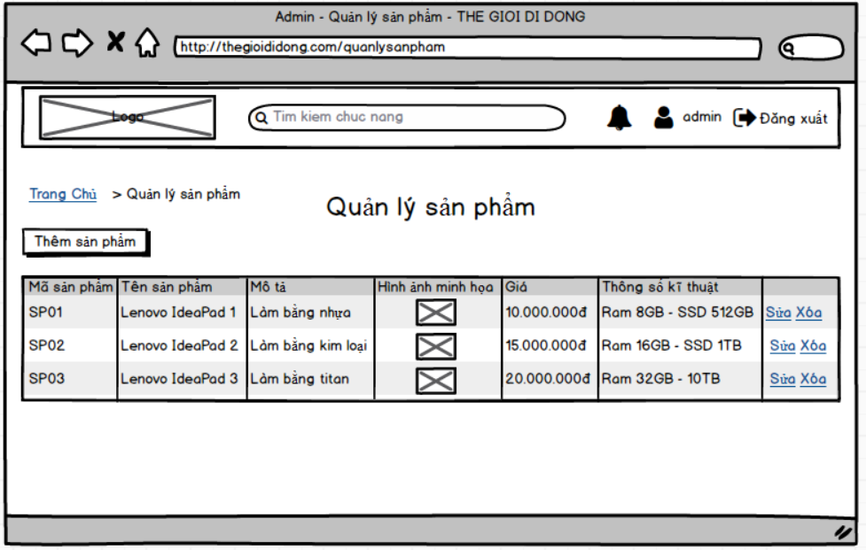

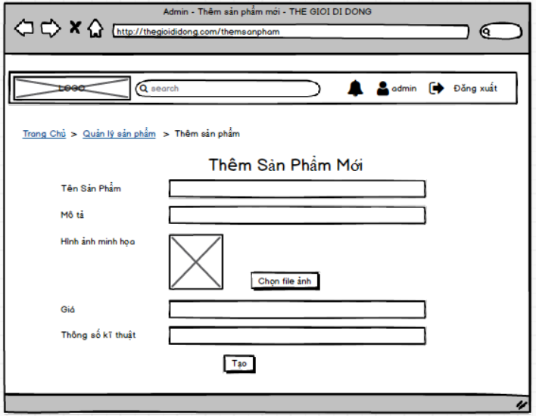 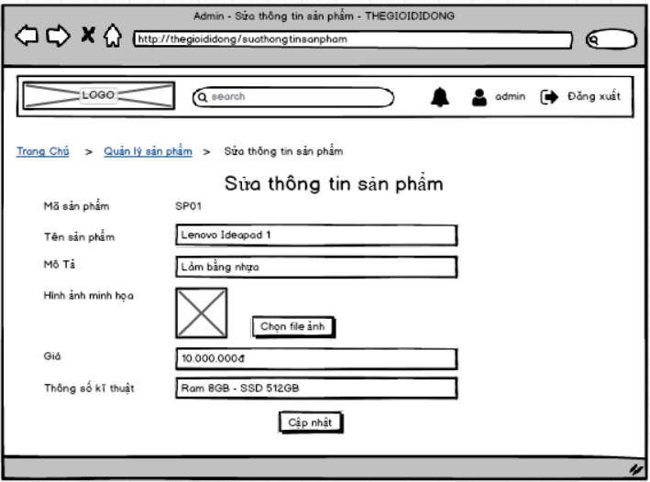

### 3.5.2 Biểu đồ màn hình

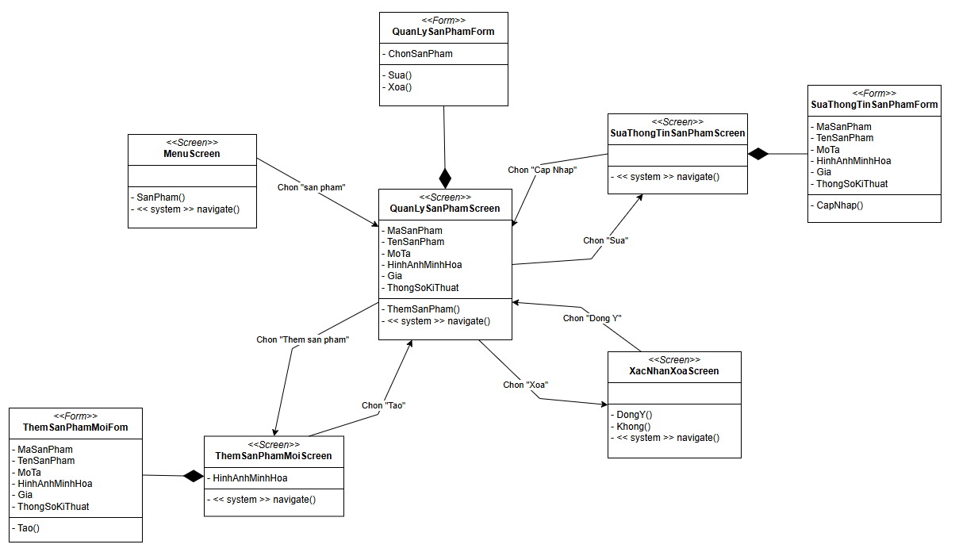

### 3.5.3 Biểu đồ cộng tác màn hình

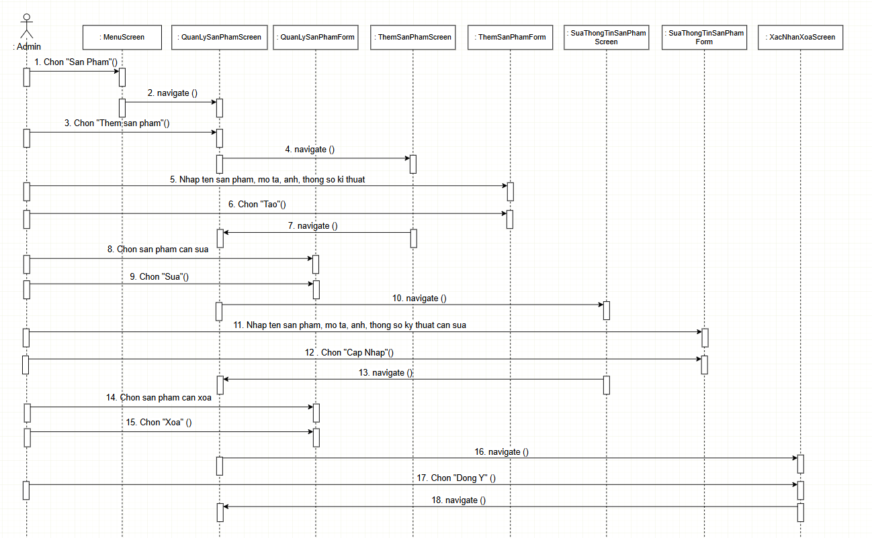

## 3.6 Giao diện use case Quản lý khuyến mãi (Nguyễn Đình Cảnh)

### 3.6.1 Hình dung màn hình

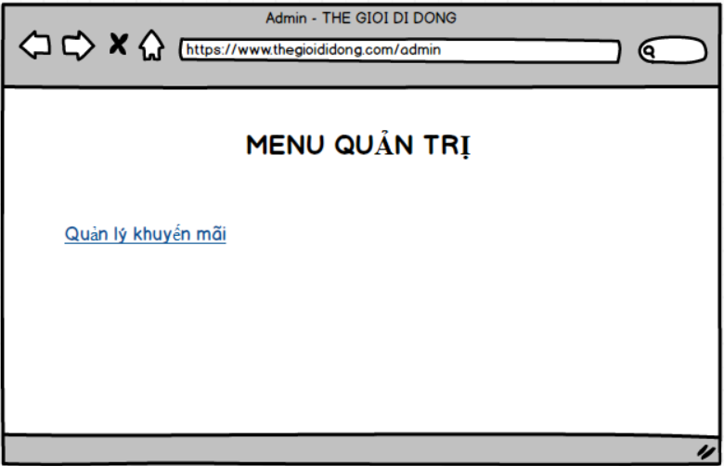 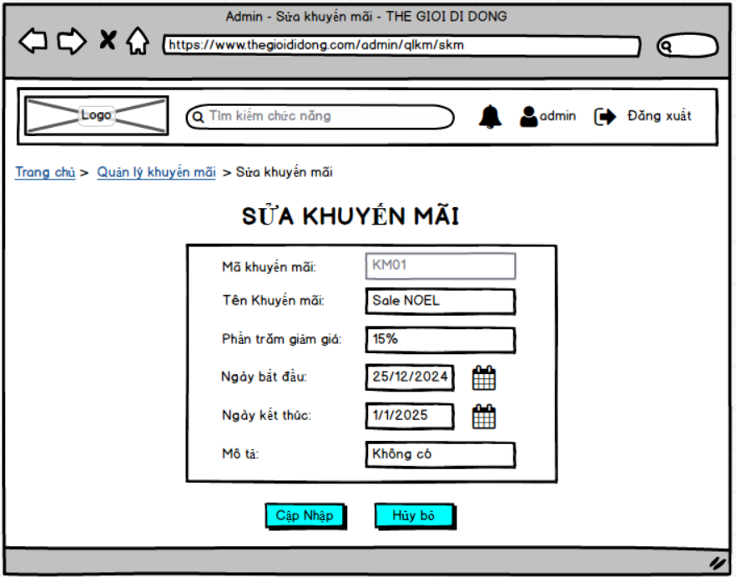

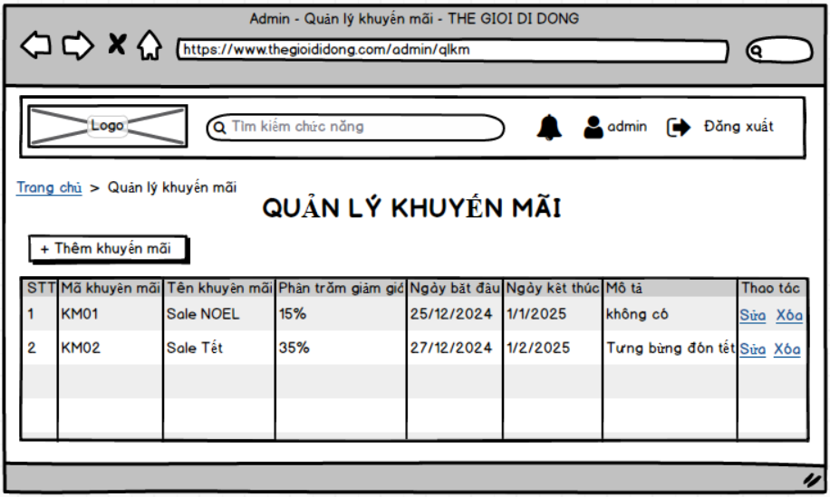

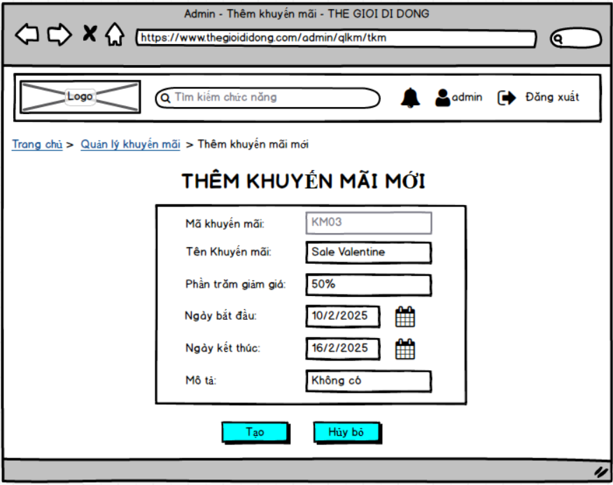 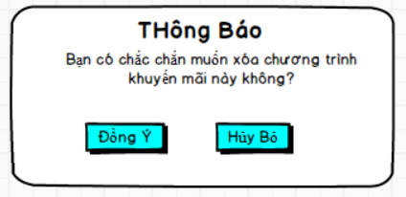

### 3.6.2 Biều đồ màn hình

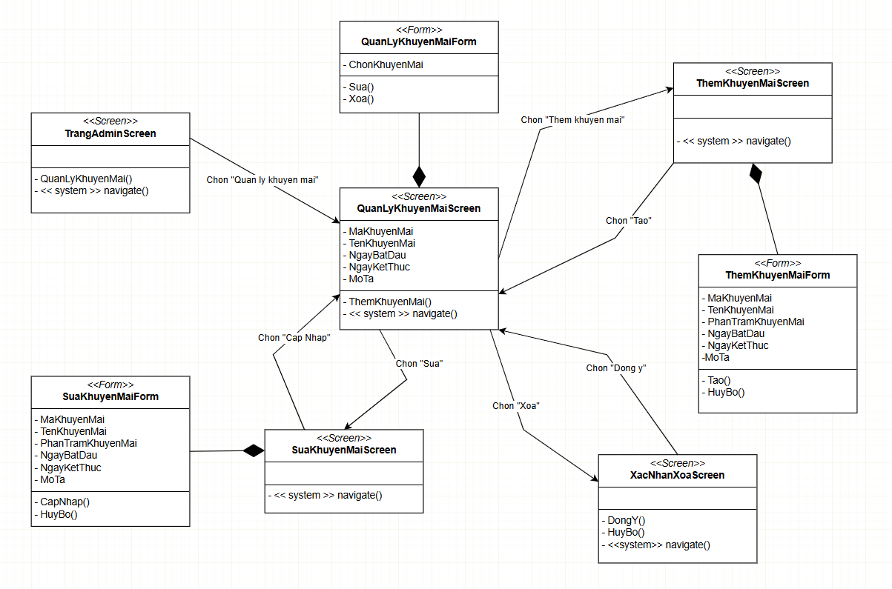

### 3.6.3 Biều đồ cộng tác màn hình

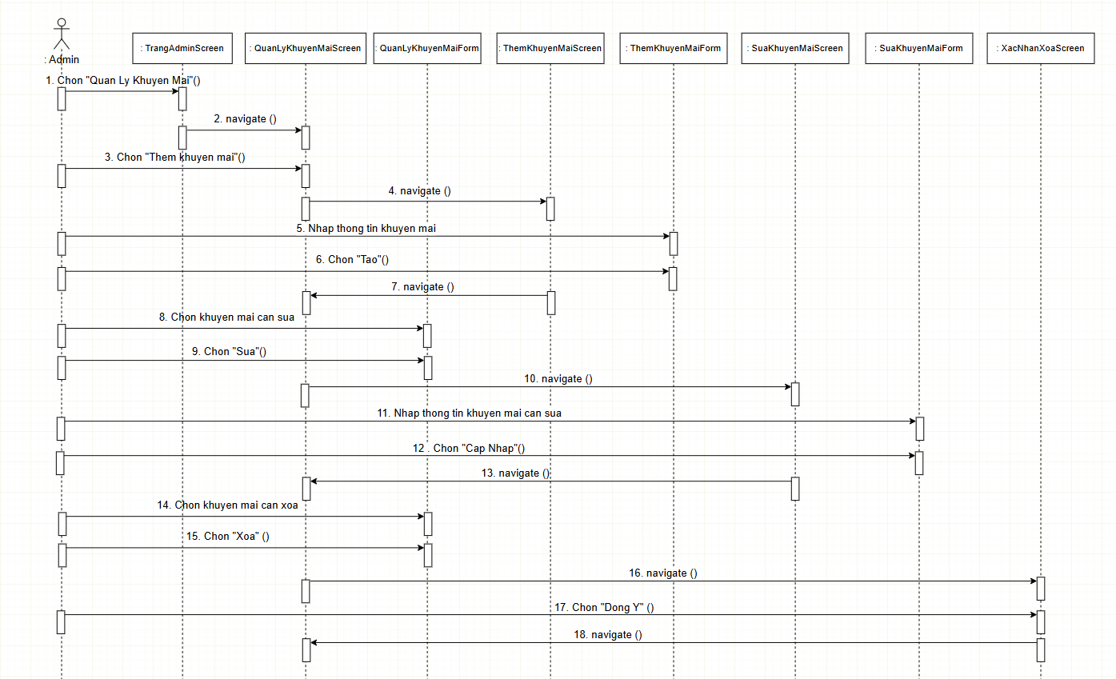

## 3.7 Giao diện use case Quản lý danh mục sản phẩm (Trần Thị Thơ)

### 3.7.1 Giao diện màn hình

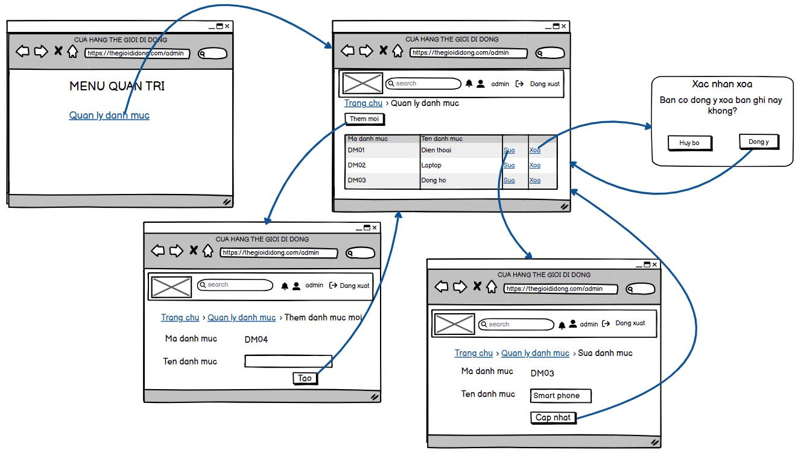

### 3.7.2 Biều đồ màn hình

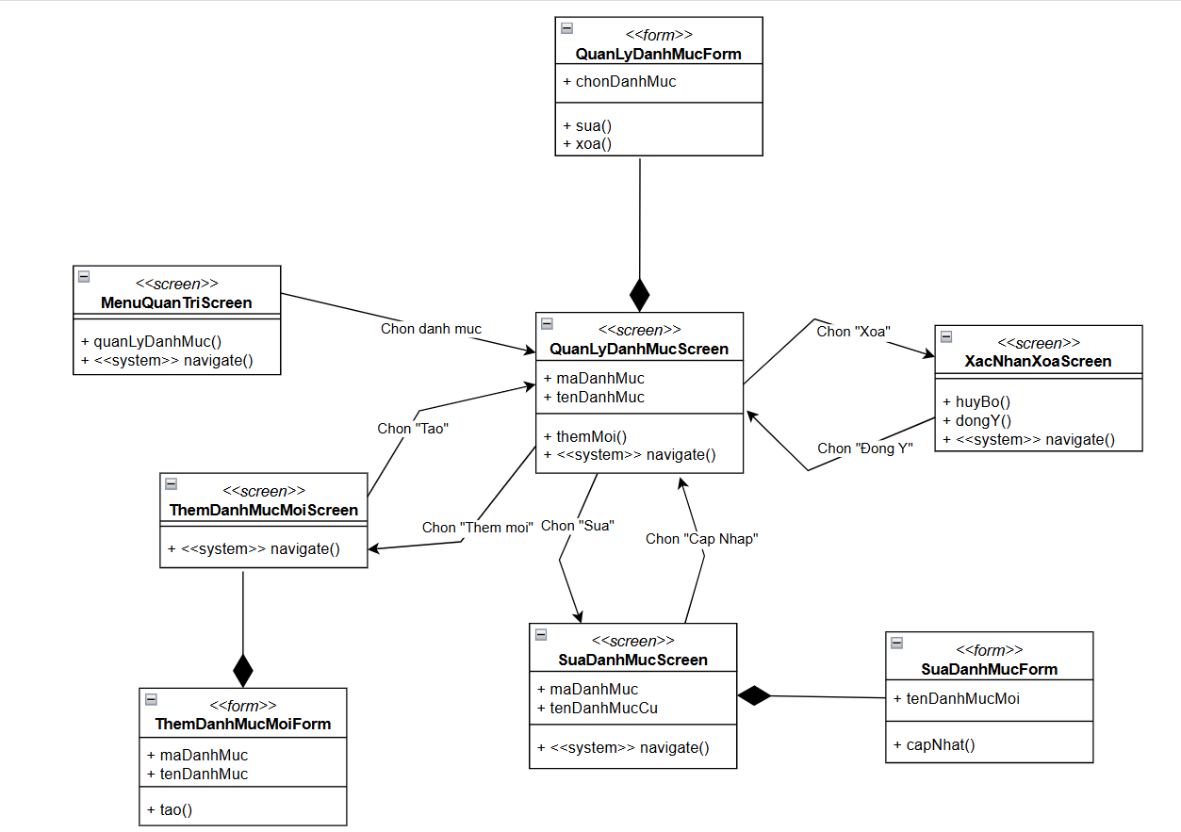

### 3.7.3 Biều đồ cộng tác màn hình

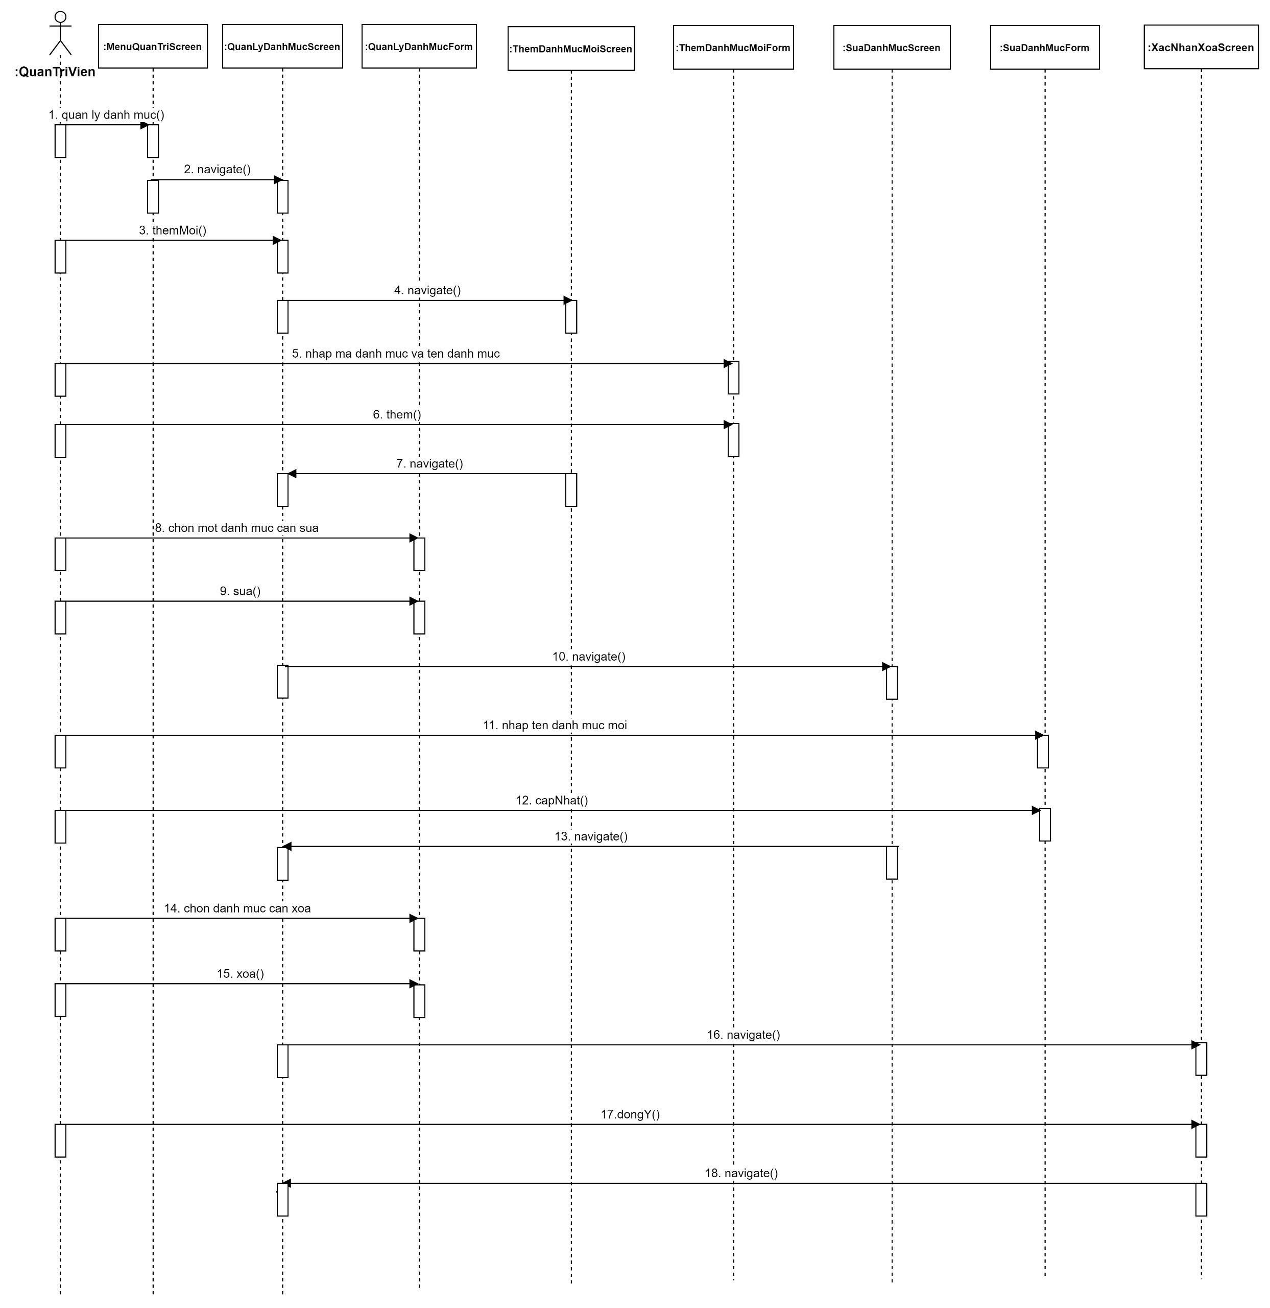

## 3.8 Giao diện use case Quản lý tài khoản (Nguyễn Việt Trung)

### 3.8.1 Hình dung màn hình

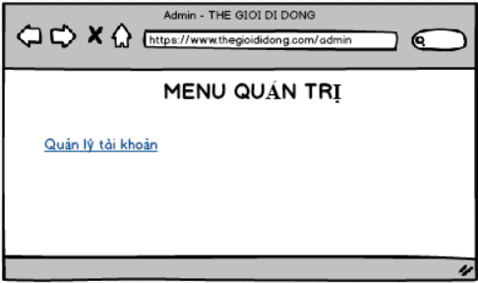 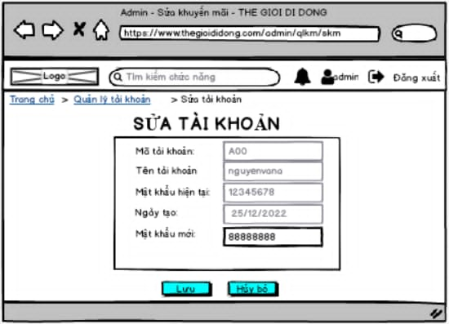

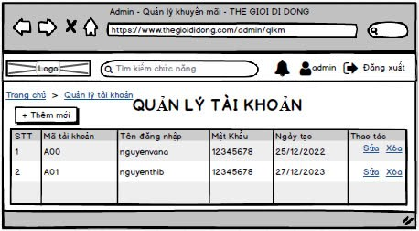

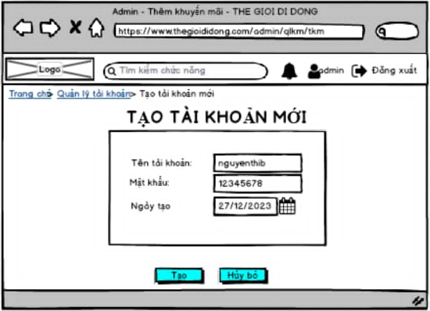 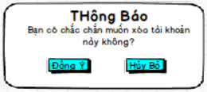

### 3.8.2 Biều đồ màn hình

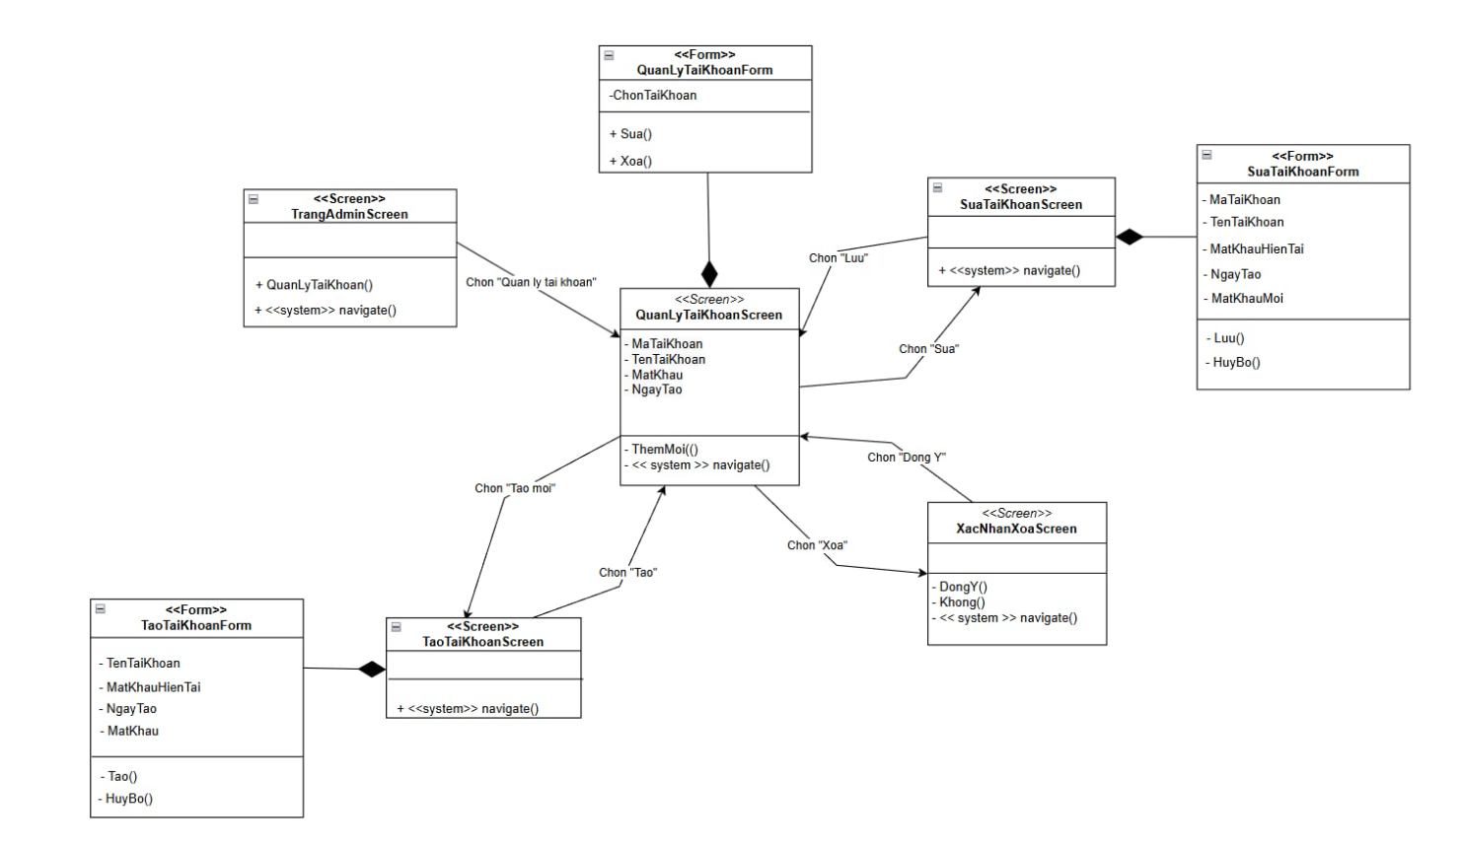

### 3.8.3 Biều đồ cộng tác màn hình

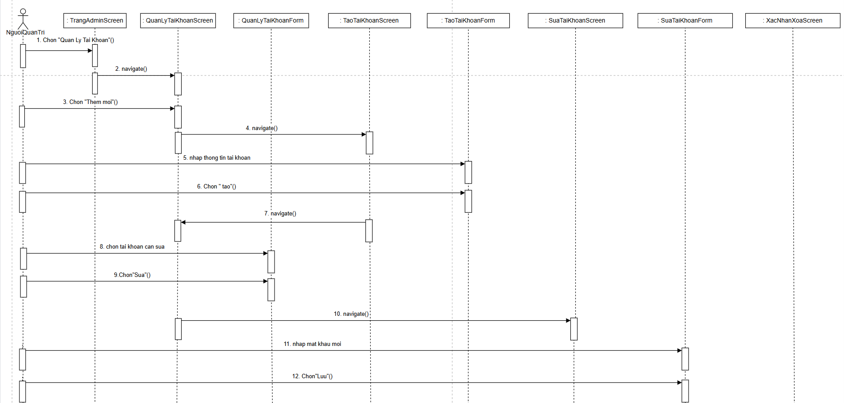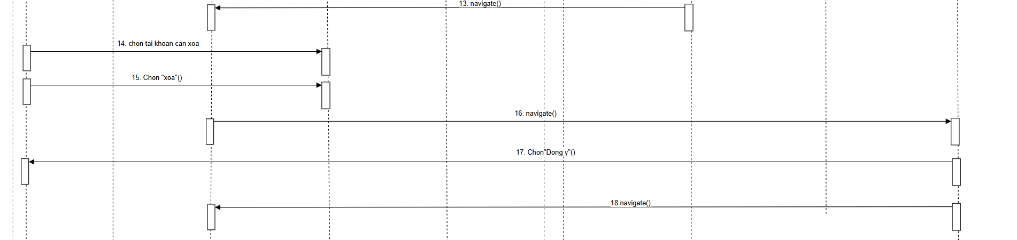

## 3.9 Các biều đồ tổng hợp

### 3.9.1 Biều đồ điều hướng màn hình của nhóm use case chính

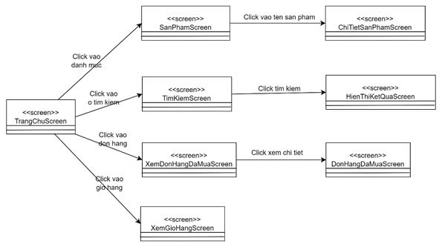

### 3.9.2 Biều đồ điều hướng màn hình của nhóm use case thứ cấp

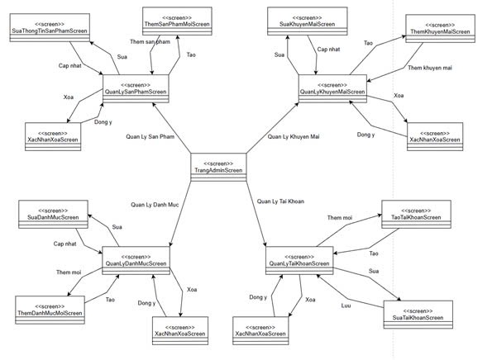

# TÀI LIỆU THAM KHẢO

[1]. Nguyễn Thị Thanh Huyền; Ngô Thị Bích Thúy; Phạm Kim Phượng, *Giáo trình Phân tích thiết kế hệ thống*, NXB Giáo dục Việt Nam, 2011

[2]. Website: https://www.thegioididong.com/